Анализ работы ГМО учителей русского языка и литературы
г. Ак-Довурака за 2015-2016 уч. год.

Деятельность методического объединения учителей русского языка в 2015/2016 учебном году строится в соответствие с планом методической работы города и будет направлена на решение проблемы – «Качество образования как условие обеспечения доступности высшего образования в каждой семье»: повышение качества образования в условиях ФГОС в рамках губернаторского проекта.
Отсюда вытекает цель, стоящая перед учителями на этот учебный год: повышение качества образования по русскому языку и литературе через систему мониторинга и отслеживания результатов, через развитие профессиональной компетентности педагога.
В качестве основных задач методической работы были выдвинуты следующие:
- Повышение качества обучения через применение инновационных технологий.
- Совершенствование педагогического мастерства (профессиональной компетентности) учителей русского языка.
- Развитие системы внеурочной деятельности ФГОС, обеспечивающей потребности каждого ученика в соответствии со склонностями, интересами и возможностями.
Основные формы работы по повышению педагогического мастерства:
- Прохождение плановой курсовой подготовки
- Участие в семинарах и конференциях различного уровня
- Взаимопосещение уроков
- Работа над индивидуальной методической темой
- Обобщение опыта собственной педагогической деятельности
- Изучение передового педагогического опыта

Кадровый состав ГМО
Одним из показателей качественной подготовки учащихся является кадровое обеспечение учебного процесса. В 2015-2016 учебном году в ОУ г. Ак-Довурака работает 30 учителей русского языка и литературы.

Характеристика учителей по категориям, по образованию и по стажу работы
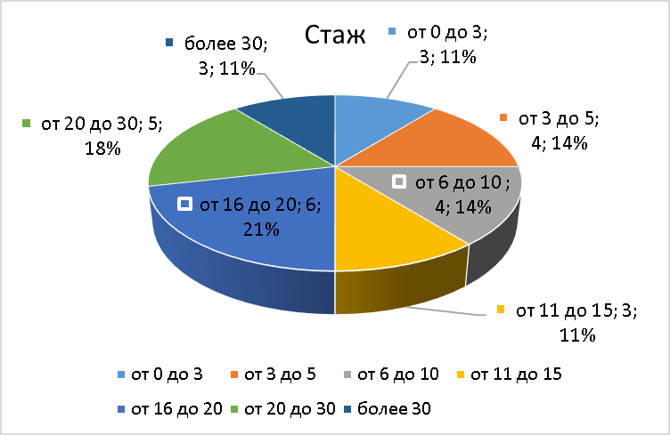
Стаж | Чел
от 0 до 3 | 3
от 3 до 5 | 4
от 6 до 10 | 4
от 11 до 15 | 3
от 16 до 20 | 6
от 20 до 30 | 5
более 30 | 3
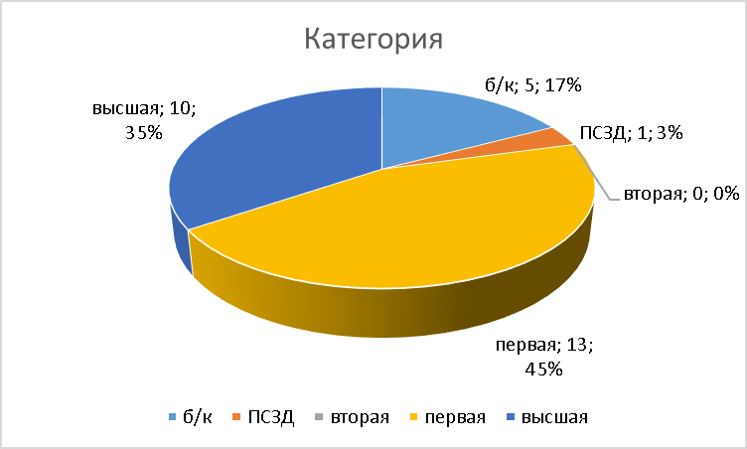

Наименование | Категория
б/к | 5
ПСЗД | 1
вторая | 0
первая | 13
высшая | 10

№ пп | ФИО | Дата рождения | Место работы | Стаж | Разряд | Категория
 | Монгуш Мария Арзылановна | 1959 | МБОУ СОШ №1 | 36 | 14 | высшая
 | Тарасова Валентина Романовна | 1951 | МБОУ СОШ №1 | 44 | 14 | высшая
 | Авыр-оол Анюта Николаевна | 1983 | МБОУ СОШ №1 | 10 | 13 | первая
 | Куулар Индра Монгун-ооловна | 1971 | МБОУ СОШ №1 | 21 | 13 | первая
 | Саая Снежана Эрес-ооловна | 1982 | МБОУ СОШ №1 | 11 | 13 | первая
 | Кара-Сал Алдынай Михаиловна | 24.07.1990 | МБОУ СОШ №1 | 3 | 13 | первая
 | Сарыглар Чинчи Юрьевна |  | МБОУ СОШ №1 | 2 | 8 | б/к
 | ОоржакАржаана Олеговна |  | МБОУ СОШ №1 | 1 | 8 | б/к
 | Лопсан Азияна Альбертовна |  | МБОУ СОШ №2 | 3 | 9 | б/к
 | Сат Айлан Адар-ооловна | 1970 | МБОУ СОШ №2 | 18 | 13 | первая
 | Аракчаа Олча Кан-ооловна | 1984 | МБОУ СОШ №2 | 8 | 13 | первая
 | Монгуш Чейнеш Койлаевна | 1972 | МБОУ СОШ №3 | 15 | 13 | первая
 | Сарыглар Алевтина Чачаровна | 1971 | МБОУ СОШ №3 | 17 | 13 | первая
 | Сарыглар Казылана Кылын-ооловна | 1974 | МБОУ СОШ №3 | 13 | 13 | первая
 | Сарыглар Чейнеш Борисовна | 1977 | МБОУ СОШ №3 | 9 | 12 | вторая
 | Терентьева Татьяна Васильевна | 1978 | МБОУ СОШ №3 | 15 | 14 | высшая
 | Ооржак Айдысмаа Борисовна | 1985 | МБОУ СОШ №3 | 6 | 12 | первая
 | Ооржак Шончалай Семеновна | 1976 | МБОУ СОШ №4 | 15 | 14 | высшая
 | Саая Чодураа Сюрюновна | 1960 | МБОУ СОШ №4 | 30 | 14 | высшая
 | Содунам Анжида Калин-ооловна | 1970 | МБОУ СОШ №4 | 21 | 14 | высшая
 | Судер-оол Любовь Солун-ооловна | 1963 | МБОУ СОШ №4 | 28 | 14 | высшая
 | Побызакова Аменина Архиповна | 1948 | МБОУ СОШ №4 | 46 | 14 | высшая
 | Саая Валерия Валерьевна |  | МБОУ СОШ №4 | 4 | 9 | ПСЗД
 | Орустук Эрна Эрес-ооловна | 1972 | МБОУ СОШ №4 | 16 | 14 | высшая
 | Бутанаева Людмила Геннадьевна | 1974 | МБОУ СОШ №4 | 13 | 14 | высшая
 | Салчак Шончалай Артемовна |  | МБОУ СОШ №4 | 3 | 9 | б/к
 | Монгуш Вера Тираевна | 1964 | ОСОШ | 30 | 13 | первая
 | Саая Аяна Кудер-ооловна | 1972 | ОСОШ | 20 | 13 | первая

Темы самообразования
№ п п | ФИО | Место работы | Темы
 | Монгуш Мария Арзылановна | МБОУ СОШ №1 | Герменевтические методы преподавания уроков
 | Тарасова Валентина Романовна | МБОУ СОШ №1 | Применение информационных технологий на уроках русского языка и литературы
 | Авыр-оол Анюта Николаевна | МБОУ СОШ №1 | Использование ИКТ на уроках русского языка и литературы
 | Куулар Индра Монгун-ооловна | МБОУ СОШ №1 | Системно - деятельностный подход в обучении русскому языку и литературе
 | Саая Снежана Эрес-ооловна | МБОУ СОШ №1 | Совершенствование орфографических навыков при изучении тем «Фонетика и графика. Орфоэпия и орфография»
 | Кара-Сал Алдынай Михаиловна | МБОУ СОШ №1 | Развитие критического мышления через чтение и письмо на уроках русского языка и литературы
 | Сарыглар Чинчи Юрьевна | МБОУ СОШ №1 | Развитие коммуникативной компетенции на уроках русского языка и литературы
 | Ооржак Аржаана Олеговна | МБОУ СОШ №1
 | Лопсан Азияна Альбертовна | МБОУ СОШ №2 | "Обогащение словарного запаса учащихся»
 | Сат Айлана Адар-ооловна | МБОУ СОШ №2 | «Использование перспективных технологий обучения на уроках русского языка и литературы в рамках внедрения ФГОС»
 | Аракчаа Олча Кан-ооловна | МБОУ СОШ №2 | «ИКТ на уроках русского языка и литературы»
 | Монгуш Чейнеш Койлаевна | МБОУ СОШ №3 | Словарная работа на уроках русского языка и литературы
 | Сарыглар Алевтина Чачаровна | МБОУ СОШ №3 | Развитие речи учащихся на уроках русского языка и литературы
 | Сарыглар Казылана Кылын-ооловна | МБОУ СОШ №3 | Развитие речи учащихся на уроках русского языка и литературы
 | Сарыглар Чейнеш Борисовна | МБОУ СОШ №3 | Виды диктантов
 | Терентьева Татьяна Васильевна | МБОУ СОШ №3 | ИКТ на уроках русского языка и литературы
 | Ооржак Айдысмаа Борисовна | МБОУ СОШ №3 | Развитие речи учащихся на уроках русского языка
 | Ооржак Шончалай Семеновна | МБОУ СОШ №4 | Развитие коммуникативных навыков учащихся на уроках русского языка и литературы
 | Саая Чодураа Сюрюновна | МБОУ СОШ №4 | Как развивать коммуникативные навыки учащихся на уроках
 | Содунам Анжида Калин-ооловна | МБОУ СОШ №4 | Развитие орфографических навыков
 | Судер-оол Любовь Солун-ооловна | МБОУ СОШ №4 | Развитие коммуникативных навыков
 | Побызакова Аменина Архиповна | МБОУ СОШ №4 | Активизация познавательной деятельности
 | Саая Валерия Валерьевна | МБОУ СОШ №4 | Работа с текстом
 | Орустук Эрна Эрес-ооловна | МБОУ СОШ №4 | Развитие устной и письменной речи
 | Бутанаева Людмила Геннадьевна | МБОУ СОШ №4 | Развитие познавательной и творческой активности учащихся на уроках русского языка и литературы
 | Салчак Шончалай Артемовна | МБОУ СОШ №4 | Развитие устной и письменной речи
 | Монгуш Вера Тираевна | ОСОШ | Развитие коммуникативных навыков
 | Саая Аяна Кудер-ооловна | ОСОШ | Активизация познавательной деятельности

Аттестация педагогических кадров
В соответствии с планом аттестации педагогических работников в 2016 году успешно была проведена аттестация следующих педагогических работников:
на подтверждение высшей квалификационной категории – Бутанаева Л.Г. (МБОУ СОШ №4)
на первую квалификационную категорию – Кара-Сал А.М. (МБОУ СОШ №1).

В течение 2015-2016 уч. года состоялось 6 заседаний ГМО, на которых рассматривались актуальные вопросы, направленные на совершенствование ключевых компетенций, ориентированных на качественную учебную деятельность в процессе УВП, создание условий для личностного и профессионального роста педагогов.
При выборе тем учитывались профессиональные запросы педагогических работников, актуальность рассматриваемых вопросов, их значение для совершенствования качества педагогической деятельности и, как следствие этого, повышения качества учебно-воспитательного процесса в школе.

№ | Основные направления  работы | Мероприятия | Дата | Ответственные
1. | Обеспечение  качественной  подготовки  учащихся школ  города по русскому языку и литературе | Заседания ГМО  Заседание №1  ««От качества условий – к качеству результатов образования». Анализ результатов ЕГЭ за 2014-15 учебный год и задачи на 2015-16 учебный год».  Заседание №2  Реализация ФГОС ООО в 5 классах в процессе преподавания русского языка и литературы: проблемы, поиски, решения.  Открытые уроки учителей 5-х классов.  Внекл. мероприятие. Болдинская осень  Заседание № 3:  Открытые уроки учителей в 5 ФГОС-классах  Внекл. мероприятие. Закрытие года литературы: Инсценировки по литературным произведениям  Заседание № 4  Открытые уроки учителей во ФГОС-классах (мастер-классы)  Внекл. мероприятие - Фестиваль «Языки Республики Тыва»  Заседание № 5  Апробация новых методик преподавания русского языка с активным использованием словарей разных типов в образовательной деятельности. Экспериментальная деятельность МБОУ СОШ №1.  Заседание №6  Подведение итогов работы ГМО за 2015-2016 учебный год, планирование работы на следующий учебный год  6.Организация и проведение муниципальных контрольных работ (ЕШМКО, ЕРМКО, мониторинг 5, 9, 11 классов)  7. Проведение аттестации учителей русского языка.  8. Создание портфолио. | 29 августа  09 октября  18 декабря  12 февраля  08 апреля  20 мая  в течение года  в течение года | рук. ГМО  руководитель ШМО МБОУ СОШ № 3  Проведено в ОУ №1 (Куулар И.М.).  Было запланировано в ОУ №2 -  руководитель ШМО МБОУ СОШ № 2 и МБОУ ОСОШ  Рук. ШМО МБОУ СОШ № 4  Рук. ШМО МБОУ СОШ № 1  Рук. ГМО  На базе МБОУ СОШ № 4  Руководители ШМО  Аттестационная комиссия  Руководители ШМО
2. | Организация и  проведение ЕГЭ и итоговой аттестации по русскому языку в 11 классах и экзамена по русскому языку по «новой форме» в 9 классах. | 1. Изучение и анализ  результатов ОГЭ и ЕГЭ по русскому языку выпускников 9,11 классов 2014-15 уч. г.  2.Планирование мероприятий повышения качественных показателей ЕГЭ по русскому языку 11 кл. и ОГЭ 9 кл.  3 Пробный ЕГЭ по русскому языку в 11 классах и ОГЭ в 9 классах  4. Анализ результатов республиканского пробного ЕГЭ в 11 кл., ОГЭ - контрольной работы по русскому языку 9 кл. и коррекция знаний учащихся. | сентябрь  декабрь-  февраль  I полугодие  март-апрель | рук. ГМО.  руководители ШМО  Учителя русского языка и литературы  руководители ШМО
3. | Аттестация  педагогических  кадров | Открытые мероприятия  (уроки) аттестуемых учителей. | октябрь-апрель | аттестуемые учителя, администрация ОУ
4. | Передовой  педагогический  опыт | Городские семинары, проводимые аттестующимися учителями. | октябрь-апрель | рук. ШМО
5. | Организация предпрофильной  и профильной  филологической подготовки | Ведение элективных курсов и курсов по выбору. | в течение года | учителя города  рук. ГМО.
6. | Работа с одарёнными детьми | 1. 1 и 2 этап Всероссийской олимпиада по русскому языку и литературе.  2. НПК «Шаг в будущее».  3. Олимпиада учащихся 5-8 классов по русскому языку и литературе  4. Участие в дистанционных олимпиадах | октябрь-декабрь  январь  февраль  ноябрь-апрель | Руководители ШМО
7. | Повышение квалификации педагогических кадров. | 1.Плановое прохождение курсов.  2.Развитие сайта ГМО http://gmo-rus.ucoz.ru/  3. Создание личных сайтов учителей русского языка и литературы г. Ак-Довурака | в течение  года | Руководители ШМО

Заседание №1.
Присутствовало: 19 человек
- «Использование результатов ЕГЭ по русскому языку в управлении качеством образования в школе. Формы и методы работы педагогического коллектива по подготовке и проведению итоговой аттестации в форме ЕГЭ» - Терентьева Т.В., руководитель координационной группы
- «Использование современных педагогических технологий в повышении качества образования» - Сарыглар Ч.Б., учитель МБОУ СОШ №3 г.Ак-Довурак
- «Актуализация содержания внеурочной деятельности в образовательном учреждении в целях повышения качества образования» - Кара-Сал А.М., учитель МБОУ СОШ №1 г. Ак-Довурак
- «Роль работы с одаренными детьми в повышении качества образования в школе. Система работы учителя по подготовке детей к олимпиадам и конкурсам» - Бутанаева Л.Г., руководитель творческой группы учителей русского языка и литературы.
- Дискуссия и обсуждение докладов, планирование работы на 2015-2016 год
- Текущие вопросы.
По первому вопросу слушали руководителя ГМО Терентьеву Т.В., она поздравила учителей с началом учебного года, на основе анализа ЕГЭ – 2015 рассказала о формах и методах подготовки к итоговой аттестации к ОГЭ и ЕГЭ.
Рекомендовано на ГМО: изучить и обсудить результаты итоговой аттестации, проанализировать результаты обучения по предмету, наметить пути улучшения качества образования.
Решили: информацию принять к сведению. В рамках подготовки выпускников к прохождению государственной (итоговой) аттестации в новой форме провести в образовательных учреждениях глубокого анализа результатов экзамена, ошибок, допущенных выпускниками при выполнении всех частей экзаменационной работы; продолжить повышение квалификации учителей русского языка для подготовки к государственной (итоговой) аттестации по предмету в новой форме; использовать в работе материалы, размещенные на сайте Федерального государственного научного учреждения «Федеральный институт педагогических измерений»: документы, регламентирующие разработку контрольно-измерительных материалов для государственной (итоговой) аттестации 2016 г. по русскому языку (кодификатор элементов содержания, спецификация и демонстрационный вариант экзаменационной работы); учебно-методические материалы для членов и председателей региональных предметных комиссий по проверке выполнения заданий с развернутым ответом экзаменационных работ выпускников 9 и 11-х классов.
По второму вопросу слушали Сарыглар Ч.Б., учителя МБОУ СОШ №3 г. Ак-Довурака, которая познакомила с современными педтехнологиями, используемыми ею по русскому языку. Сарыглар Ч.Б. продемонстрировала ЭОРы и рассказала, как они используются в ее практике.
По третьему вопросу слушали Кара-Сал А.М., которая продемонстрировала фрагменты внеурочной деятельности в 5 классах по литературе в условиях ФГОС – создание учащимися творческих работ. В ходе выступления отмечено, что данная работа реализуется с целью развития способностей учащихся в области литературного творчества, формирования у них навыков самостоятельных рассуждений.
Решили: информацию принять к сведению.
По четвертому вопросу слушали Бутанаеву Л.Г., которая провела мастер-класс по анализу литературных произведений в рамках подготовки к олимпиадам и конкурсам. Опыт работы показывает, что способные дети мотивированы на участие в различных мероприятиях и конкурсах.
По итогам выступлений высказались учителя высшей квалификационной категории:
Монгуш М.А. отметила практическую значимость работы учителя по подготовке к итоговой аттестации: указала на необходимость системной работы, ведения документации, фиксирующей все моменты подготовки к ОГЭ и ЕГЭ.
О выступлении Сарыглар Ч.Б. отмечено использование ИКТ, но указано на необходимость демонстрации практической стороны доклада.
В выступлении Кара-Сал А.М. отмечена сильная теоретическая часть и положительные моменты практики.
Мастер-класс Бутанаевой был отмечен сильной практической стороной в анализе выразительных средств произведений.
Судер-оол Л.С. отметила, что все выступили хорошо, особенно ее заинтересовали ЭОРы.
По пятому вопросу слушали руководителя ГМО Терентьеву Т.В., которая познакомила с планом работы ГМО на 2015-16 учебный год.
Решили: утвердить план работы ГМО на 2015-16 учебный год.
По шестому вопросу представили молодого специалиста – Ооржак Аржаану Олеговну, учителя МБОУ СОШ №1.

Заседание №2
09.10.2016 – «Реализация ФГОС ООО в 5 классах в процессе преподавания русского языка и литературы: проблемы, поиски, решения».
Открытые уроки учителей 5-х классов: Ооржак А.Б., Сарыглар Ч.Б.
Уроки получили критические замечания. Учителя должны владеть материалом, быть эмоциональными, соблюдать структуру ФГОС и временной регламент.
Внеклассное мероприятие «Болдинская осень» было решено провести в каждом ОУ на следующей неделе.
Проведен конкурс буктрейлеров для учащихся школ города.
Было продемонстрировано 10 роликов.
Жюри в составе всех присутствующих учителей ГМО определило призеров и победителей.
1 место – серия роликов 5В класса МБОУ СОШ №3 (учитель – Сарыглар Ч.Б.);
буктрейлер «Алиса в стране чудес» Терентьев Михаил и Терентьева Екатерина, 7А класс МБОУ СОШ №1 (учитель – Тарасова В.Р., Терентьева Т.В.)

2 место – Буктрейлер «К. Чуковский. Мойдодыр», учащиеся 5 класса МБОУ СОШ №2 (учитель – Лопсан Чойгана Маадыр-ооловна);
Буктрейлер «В. Драгунский. Денискины рассказы», учащиеся 6А класса МБОУ СОШ №4 (учитель – Орустук Э.Э.);

3 место – Буктрейлер «А.П. Чехов. Степь», учащиеся МБОУ СОШ №4 (учитель – Бутанаева Л.Г.);
Буктрейлер «Б.Васильев. А зори здесь тихие», Шортен Лаура, учащаяся 6 класса МБОУ СОШ №4 (учитель – Саая Валерия Валерьевна);

Поощрительное место – Буктрейлер «Читайте Пушкина», учащиеся 8Б класса МБОУ СОШ №3 (учитель – Терентьева Т.В.).

В текущих вопросах были обсуждены вопросы подготовки и проведения итогового сочинения. Даны рекомендации по подготовке учащихся к ОГЭ и ЕГЭ в форме раздаточных материалов.

Заседание №3
17 декабря 2015г был проведен фестиваль, посвященный закрытию Года Литературы в МБОУ СОШ №1 г.Ак-Довурак.
Цели и задачи фестиваля
Цель: привлечение внимания учащихся к вопросам развития литературы в современном мире, а также сохранения литературного наследия и возвышения роли русской литературы в мире.
Задачи:
- знакомство с лучшими образцами поэзии согласно тематике конкурса;
- укрепление в сознании учащихся чувства уважения к учителям, дающим им знания;
- выявление наиболее талантливых и артистичных чтецов среди учащихся;
- повышение интереса к выразительному чтению художественных произведений;
- организация культурно-досуговой деятельности учащихся.
Участники фестиваля:
В фестивале принимали участие учащиеся 9 -11 классов МБОУ СОШ №1, 2, 3.
Отсутствовала МБОУ СОШ №4 по уважительной причине.
План проведения фестиваля:
№ | Мероприятие | Ответственный учитель | Ответственный учащийся
1 | Открытие фестиваля, посвященного закрытию Года Литературы в Российской Федерации | Куулар И.М | Куулар Урана  Салчак Буяна
2 | Торжественная линейка. Каждая команда готовит плакаты с высказываниями о литературе, названия, девизы команд, защита плакатов | Куулар И.М,  Кара-Сал А.М | Команда учащихся 9-11 классов
4 | Оформление актового зала | Саая С.Э, Кара-Сал А.М, Ооржак А.О, Куулар И.М
5 | Конкурс «Есенинские чтения» среди 9-11 классов | Монгуш М.А
5 | Конкурс исполнения романсов, песен на стихи С.А.Есенина среди учителей русского языка и литературы | Тарасова В.Р, Монгуш М.А
6 | Конкурс инсценировок по любому литературному произведению | Саая С.Э,  Ооржак А.О
7 | Конкурс презентаций «Экскурсия по литературным местам С.А.Есенина» | Монгуш М.А  Куулар И.М | Кужугет Диана  СарыгларШончалай
8 | Закрытие фестиваля, посвященного Году Литературы | Тарасова В.Р
9 | Итоги, награждения | Куулар И.М

В составе жюри были учителя русского языка и литературы МБОУ СОШ №1, 2, 3.
Заранее были приготовлены оформление актового зала, оборудование, сценарий фестиваля. Состоялось торжественное открытие фестиваля, в котором приняли участие учащиеся 9 классов Куулар Урана, Салчак Буяна.
Первым конкурсом фестиваля была защита плакатов, представление команд с каждой школы. Каждая команда приготовила свое название, девиз, защиту плакатов с высказываниями о литературе. Хорошо представили свои команды МБОУ СОШ №1 и МБОУ СОШ №3.
Самое пристальное внимание было уделено организации и проведению конкурса чтецов, посвященного 120-летия со дня рождения Сергея Александровича Есенина «Есенинские чтения» среди 9-11 классов. В нем приняло всего 13 учащихся. 1 место заняла Яндуганова Карина, ученица 9г класса МБОУ СОШ №1, 2 место – Саая Аялга, ученица 10б класса МБОУ СОШ №3, 3 место заняли Мамедов Рустам, ученик 11а класса МБОУ СОШ №1, Тамдын-оол Батый, ученик 9г класса МБОУ СОШ №1.
В конкурсе «Есенинские чтения» приняли участие всего: 13 учащихся.
№ п/п | Ф.И. участника | ОУ, класс | Название литературного произведения | ФИО руководителя
1 | Салчак Буяна | МБОУ СОШ №1, 9г класс | «Отговорила роща золотая» | Монгуш М.А
2 | Тамдын-оол Батый | МБОУ СОШ №1, 9г класс | «Шаганэ ты моя, Шаганэ!» | Монгуш М.А
3 | Сарыглар Диана | МБОУ СОШ №1, 9г класс | «Разбуди меня завтра рано» | Монгуш М.А
4 | Яндуганова Карина | МБОУ СОШ №1, 9г класс | «Выткался на озере белый цвет зари» | Монгуш М.А
5 | Куулар Урана | МБОУ СОШ №1, 9б класс | «Клен ты мой опавший» | Куулар И. М
6 | СарыгларАлдын-Сай | МБОУ СОШ №1, 9в класс | «Закружилась листва золотая» | Кара-Сал А.М
7 | Донгак Анита | МБОУ СОШ №1, 10а класс | «Вечером синим, вечером лунным» | Тарасова В.Р
8 | Дамбый-оолАялга | МБОУ СОШ №1, 10б класс | «Не жалею, не зову, не плачу» | Куулар И.М
9 | Мамедов Рустам | МБОУ СОШ №1, 11а класс | «Шаганэ ты моя, Шаганэ!» | Куулар И.М
10 | Байыр Солангы | МБОУ СОШ №3, 9А | Собаке Качалова | Монгуш Ч.К.
11 | Саая Аялга | МБОУ СОШ №3, 10Б | Какая ночь… | Сарыглар А.Ч.
12 | Сергештей Алдын-Сай | МБОУ СОШ №3, 10А | Вот уж вечер… | Терентьева Т.В.
13 | Ондар Хорагай | МБОУ СОШ №3, 11А | Письмо матери | Сарыглар К.К.

Результаты конкурса чтецов «Есенинские чтения»:
№ | Ф. И участника | ОУ, класс | результат | руководитель
1 | Яндуганова Карина | МБОУ СОШ №1, 9г класс | 1 место | Монгуш М.А
2 | Саая Аялга | МБОУ СОШ №3, 10б класс | 2 место | Сарыглар А.Ч
3 | Мамедов Рустам | МБОУ СОШ №1, 11а класс | 3 место | Куулар И.М
4 | Тамдын-оол Батый | МБОУ СОШ №1, 9г класс | 3 место | Монгуш М.А

Особая атмосфера царила в конкурсе инсценировок литературных произведений. Учащиеся МБОУ СОШ №1 представляли сценку из рассказа А.П.Чехова «Толстый и тонкий».
Учащиеся МБОУ СОШ №3 представляли сценку из отрывка произведения Л.Н.Толстого «Война и мир», Наташа Ростова.
С целью развития традиций выразительного чтения, сохранения исторического и культурного наследия, воспитания культуры речи прошел конкурс презентаций «Экскурсия по литературным местам С.А.Есенина». Все школы хорошо представили свои презентации.
Завершающим этапом фестиваля был конкурс исполнения романсов, песен на стихи С.А.Есенина. В нем приняли участие учителя русского языка и литературы. Были исполнены романсы на стихи С.А.Есенина «Не жалею, не зову, не плачу», «Отговорила роща золотая».
В ходе закрытия фестиваля выступили с речью Кужугет А.К, заведующая методическим отделом Управления Образования г.Ак-Довурак, Терентьева Т.В, руководитель ГМО учителей русского языка и литературы.

Заседание №4
26.02.2016:
- Открытые уроки учителей во ФГОС-классах (мастер-классы) учителей ОУ №4,
- Внеклассное мероприятие - фестиваль «Языки Республики Тыва».
Было представлено 3 урока в двух 6 классах и 8 классе.
В 6 А классе по теме "Имя числительное" провела обобщающий урок учитель высшей квалификационной категории Судер-оол Л.С. Ее занятие отличалось воспитательной направленностью, прозвучали актуальные даты - 23 февраля и 9 мая. Ребята узнали о пионерах-героях, посмотрели видеофрагмент, активно работали с текстом.
В 6 В классе по теме "Простые и составные имена числительные" провела урок учитель высшей квалификационной категории Саая Ч.С. Ребята были весь урок активными, потому что учитель творчески подошел к построению урока: ученики выполнили много разных заданий, не забыв о физминутке.
В 8 классе был представлен урок учителя высшей квалификационной категории Ооржак Шончалай Семеновны по теме "Зарубки на сердце". Учитель мастерски владеет приемами технологии РКМЧП. Ребята работали с фрагментами текста, точно определяли ИВС и их роль.Урок был насыщенным и интересным.
После небольшого перерыва учениками школы было проведено мероприятие "Фестиваль "Языки Республики Тыва"", где на суд гостей и сверстников ребята представили культуру разных национальностей, проживающих на территории нашей республики. Звучали песни, загадки, пословицы, исполнены танцы, все услышали фразы приветствия на разных языках.

Заседание №5
Апробация новых методик преподавания русского языка с активным использованием словарей разных типов в образовательной деятельности. Экспериментальная деятельность МБОУ СОШ №1.
Были проведены открытые уроки русского языка в 6в, 8а, 6б классах. В 8а классе проведен урок развития речи: «Подготовка к написанию сочинения - рассуждения». Учитель-предметник- Авыр-оол Анюта Николаевна. В подгруппе 6 в класса проведен урок- повторение по теме: «Глагол». Учитель –предметник- Ооржак Аржаана Олеговна. В подгруппе 6в класса проведен урок развития речи по справочной литературе и словарям. «Книжкин дом». Учитель-предметник - Кара-Сал Алдынай Михаиловна. В 6б классе проведен урок-обобщение по теме: «Местоимение» с использованием словарей. Учитель-предметник - Саая Снежана Эрес-ооловна.
С докладом по теме: «Работа со словарями на уроках русского языка как один из путей развития речи и обогащения словарного запаса учащихся» выступила Куулар Индра Монгун-ооловна.

Заседание №6
Подведение итогов работы ГМО за 2015-2016 учебный год, планирование работы на следующий учебный год

Активность учителей (проведение открытых уроков, внеклассных мероприятий, посещение семинаров) в этом учебном году на хорошем уровне.

Повышение квалификации педагогических кадров:
Самым важным направлением работы методического объединения учителей русского языка и литературы является постоянное совершенствование педагогического мастерства учительских кадров через курсовую систему повышения квалификации. В этом учебном году курсы повышения квалификации прошли следующие учителя:

№ | Ф.И.О учителя | КПК за 2015г |  | КПК за 2016г
№ | Ф.И.О учителя | по предмету(ЕГЭ, ОГЭ) | по ФГОС | по предмету  (ЕГЭ, ОГЭ) | по ФГОС
1 | Монгуш Мария Арзылановна | 1) 20-21.11.2015г, 12 ч, ГАОУ ДПО (ПК) С ТГИП ПКК г.Кызыла "Подготовка к ЕГЭ по русскому языку"; 2)21.11.2015 г, ГАОУ ДПО (ПК) С ТГИП ПКК, 8 ч, "Система подготовки к ЕГЭ по русскому языку"; 3)29.09.14г, 12ч, ГАОУ ДПО (ПК) С ТГИП ПКК, Обучающий семинар по программе «Подготовка к написанию сочинения-рассуждения по ЕГЭ»; 4)с 20.11.15-21.11.15 16ч, ФГБОУ ВПО "ТувГУ" "Методика подготовки выпускников ОУ написанию итогового сочинения" | 1)с 07.09.15-11.09.15г, 72ч, ГАОУ ДПО (ПК) С ТГИПи ПКК.«Инновационные процессы, активные методы обучения и воспитания в преподавании русского языка и литературы в условиях реализации ФГОС»; 2)02.11.15, 2ч, ТГИП ПКК, "Организация урочной и внеурочной деятельности в условиях ФГОС ООО" в качестве лектора
2 | Тарасова Валентина Романовна | 1)12.10.15-17.10.15, 72ч, ГБНУ МОН РТ «ИРНШ», «Подготовка учителей русского языка к работе с выпускниками ОО республики по повышению качества образования»; 2)29.09.14г, 12ч, ГАОУ ДПО (ПК) С ТГИП ПКК, Обучающий семинар по программе «Подготовка к написанию сочинения-рассуждения по ЕГЭ»; 3)09.10.15г, 8ч, ГАОУ ДПО (ПК) С ТГИПи ПКК,«Организация и совершенствование предметной подготовки к итоговой аттестации». | 1)с 07.09.15-11.09.15г, 72ч, ГАОУ ДПО (ПК) С ТГИПи ПКК.«Инновационные процессы, активные методы обучения и воспитания в преподавании русского языка и литературы в условиях реализации ФГОС»; 2))02.11.15, 2ч, ТГИП ПКК, "Организация урочной и внеурочной деятельности в условиях ФГОС ООО в качестве лектора
3 | Куулар Индра Монгун-ооловна | 1)12.10.15-17.10.15, 72ч, ГБНУ МОН РТ «ИРНШ», «Подготовка учителей русского языка к работе с выпускниками ОО республики по повышению качества образования»; 2)09.10.15г, 8ч, ГАОУ ДПО (ПК) С ТГИПи ПКК, «Организация и совершенствование предметной подготовки к итоговой аттестации»; 3)21.11.2015 г, 8 ч., ГАОУ ДПО (ПК) С ТГИПи ПКК, "Система подготовки к ЕГЭ по русскому языку"; 4)с 20.11.15-21.11.15 16ч, ФГБОУ ВПО "ТувГУ" "Методика подготовки выпускников ОУ написанию итогового сочинения" | 1)с 07.09.15-11.09.15г, 72ч, ГАОУ ДПО (ПК) С ТГИПи ПКК.«Инновационные процессы, активные методы обучения и воспитания в преподавании русского языка и литературы в условиях реализации ФГОС»; 2))02.11.15, 2ч, ТГИП ПКК, "Организация урочной и внеурочной деятельности в условиях ФГОС ООО в качестве лектора | 28.04-29.04.15, 16ч, ТГИП ПКК г.Кызыла, "Организация проведения мониторинга здоровья школьников по компьютерной программе «Методика комплексной оценки здоровья учащихся ОУ и её укрепление с помощью методов этнопедагогики" | с 03.03.16г-04.03.16г, 16ч, ГАОУ ДПО (ПК) С "ТГИП ПКК" "Подготовка экспертов региональных предметных комиссий к проверке экзаменационных работ ЕГЭ по русскому языку"
4 | Саая Снежана Эрес-ооловна |  | 1)с 07.09.15-11.09.15г, 72ч, ГАОУ ДПО (ПК) С ТГИПи ПКК.«Инновационные процессы, активные методы обучения и воспитания в преподавании русского языка и литературы в условиях реализации ФГОС»; 2)01.04.2015, 12ч, ТГИП ПКК г.Кызыла, Республиканский семинар по программе на базе МБОУ СОШ №1 г.Ак-Довурака «ФГОС ООО»
5 | Авыр-оол Анюта Николаевна
6 | Кара-Сал Алдынай Михаиловна | 1)21.11.2015, 8ч, ГАОУ ДПО (ПК) С ТГИП ПКК г.Кызыла," Система подготовки к ЕГЭ по русскому языку"; 2) 20-21.11.2015г, 12 ч, ГАОУ ДПО (ПК) С ТГИП ПКК г.Кызыла "Подготовка к ЕГЭ по русскому языку"; 3)с 20.11.15-21.11.15 16ч, ФГБОУ ВПО "ТувГУ" "Методика подготовки выпускников ОУ написанию итогового сочинения" | Март 2015г, 12ч, ГАОУ ДПО (ПК) С ТГИП ПКК г.Кызыла, "Республиканский семинар по программе «ФГОС ООО» в качестве лектора",
7 | Ооржак Аржаана Олеговна | с 20.11.15-21.11.15, 16ч, ФГБОУ ВПО "ТувГУ" "Методика подготовки выпускников ОУ написанию итогового сочинения" |  |  | с10.03.2016г-12.03.2016гг, 24ч, ГАОУ ДПО (ПК) С ТГИП и ПКК, "Реализация требований ФГОС ООО в практике деятельности ОО"
8 | Сарыглар Чинчи Юрьевна

КПК учителей ОУ №3:
№ | ФИО | Курсы
 | Монгуш Ч.К. | "Нормативно-правовые и организационные основы организации летнего отдыха и оздоровления детей", 24 ч, ТГИП и ПКК г. Кызыл, 25-27.04.2016, удостоверение "2654  «Технология работы с текстом при подготовке к ОГЭ и ЕГЭ», 8 ч, ТГИП и ПКК г. Кызыл, 06.04.2016, сертификат №285  «Подготовка учащихся к олимпиадам различного уровня», 8ч, ТГИП и ПКК г. Кызыл, 23.03.2016, сертификат №129  «Актуальные вопросы аттестации педагогических работников», 8 ч, ТГИП и ПКК г. Кызыл, 29.01.2016, сертификат №57
 | Сарыглар Ч.Б. | «Технология работы с текстом при подготовке к ОГЭ и ЕГЭ», 8 ч, ТГИП и ПКК г. Кызыл, 06.04.2016, сертификат №287  «Подготовка учащихся к олимпиадам различного уровня», 8ч, ТГИП и ПКК г. Кызыл, 23.03.2016, сертификат №132
 | Сарыглар К.К. | «Технология работы с текстом при подготовке к ОГЭ и ЕГЭ», 8 ч, ТГИП и ПКК г. Кызыл, 06.04.2016, сертификат
 | Сарыглар А.Ч. | «Технология работы с текстом при подготовке к ОГЭ и ЕГЭ», 8 ч, ТГИП и ПКК г. Кызыл, 06.04.2016, сертификат
 | Ооржак А.Б. | «Технология работы с текстом при подготовке к ОГЭ и ЕГЭ», 8 ч, ТГИП и ПКК г. Кызыл, 06.04.2016, сертификат
 | Терентьева Т.В. | «Педагог инклюзивной школы: новый тип профессионализма», 6 ч, Педагогический ун-т «Первое сентября», 31.12.2015  «Русский язык. Подготовка учащихся к выпускному экзамену», 72 ч, Центр онлайн-обучения Фоксфорд г. Москва, 10.12.2015, сертификат №640309-6334  «Русский язык. Общая грамотность учащихся», 72 ч, Центр онлайн-обучения Фоксфорд г. Москва, 11.12.2015, сертификат №644712-7649  «Система подготовки учащихся 11-х классов к ЕГЭ по русскому языку», 8 ч, ТГИП и ПКК г. Кызыл, 21.11.2015, сертификат №1173  «Методика подготовки выпускников общеобразовательных организаций написанию итогового сочинения» с 20 ноября по 21 ноября 2015 г.», 16 ч, ФГБОУ ВПО «ТГУ», 23.11.2015, удостоверение №172402409355  «Основные педагогические технологии инклюзивного образования», 6 ч, Педагогический ун-т «Первое сентября», 30.06.2015  «Адаптированная образовательная программа как условие получения образования ребенком с ОВЗ», 6 ч, Педагогический ун-т «Первое сентября», 30.06.2015  «Технология работы с текстом при подготовке к ОГЭ и ЕГЭ», 8 ч, ТГИП и ПКК г. Кызыл, 06.04.2016, сертификат №281  «Подготовка учащихся к олимпиадам различного уровня», 8ч, ТГИП и ПКК г. Кызыл, 23.03.2016, сертификат №128  «Актуальные вопросы аттестации педагогических работников», 8 ч, ТГИП и ПКК г. Кызыл, 29.01.2016, сертификат №16

Таким образом, курсы ПК прошли 14 педагогов, что составило 50% педагогов русского языка и литературы г. Ак-Довурака.

Участие учителей в конкурсах и НПК:

07.10.2015 на основании положения о проведении муниципального этапа фестиваля «От идеи к идее» среди педагогов общеобразовательных организаций в 14.00ч на базе МБОУ СОШ №3 г. Ак-Довурак проведен муниципальный этап фестиваля. На основании протокольного решения жюри, грамотами Управления образования награждены следующие педагоги:
в номинации «Учебно-методический комплекс педагога»
- Ооржак Шончалай Семеновна, учитель русского языка и литературы МБОУ СОШ №4 г. Ак-Довурак, III место.
в номинации «Панорама педагогических идей»
-Терентьеву Татьяна Васильевна, учитель русского языка и литературы МБОУ СОШ №3 г. Ак-Довурак, I место;
-Бутанаеву Людмила Геннадьевна, учителя русского языка и литературы МБОУ СОШ №4 г. Ак-Довурак, III место.

11.12.2015 в республиканской НПК «Проблемы преподавания русского языка и литературы в образовательном пространстве Республики Тыва» принимала участие Бутанаева Л.Г.

На городском этапе конкурса «Мастер-класс учителей родного и русского языков» 1 место получила Монгуш М.А., учитель русского языка МБОУ СОШ №1, 2 место – Орустук Э.Э., МБОУ СОШ №4, 3 место – Лопсан А.А., МБОУ СОШ №2.

27.04.2016 проведена городская НПК «Русский язык в Ак-Довураке»:
1место – Терентьева Т.В., учитель русского языка ОУ №3; Седен А.М., воспитатель ДОУ «Золотой ключик»,
2 место – Орустук Э.Э., учитель русского языка ОУ №4, Саая С.Э., учитель русского языка ОУ №1
3 место – Салчак Ш.Ч., учитель начальных классов ОУ №1.
Объявлена благодарность членам жюри: Монгуш М.А., Бутанаевой Л.Г., Монгуш А.Б.-Т.

С 15 по 30 мая учителя русского языка проходят тестирование на портале "Образование на русском". Участникам диагностики предлагается заполнить анкету, ответить на вопросы теста по лексике, грамматике и методике. Результаты диагностики станут известны после 30 июня.

Работа с одаренными детьми
Традиционной формой внеклассной работы является предметная олимпиада.

Количественный состав участников муниципального этапа Всероссийской олимпиады школьников по русскому языку и литературе

№ | предмет | 9 класс | 10 класс | 11 класс | ИТОГО
1 | Русский язык  2013-2014 | 12 | 13 | 16 | 41
 | 2014-2015 | 11 | 11 | 13 | 35
 | 2015-2016 | 9 | 10 | 7 | 26
2 | Литература  2013-2014 | 8 | 9 | 7 | 24
 | 2014-2015 | 13 | 5 | 8 | 26
 | 2015-2016 | 3 | 3 | 2 | 8
Наблюдается уменьшение количества участников олимпиады.
Таблица 1

ОУ | Количество участников муниципального этапа |  |  |  | Количество победителей муниципального этапа |  |  |  | Количество призеров муниципального этапа
ОУ | 9 кл. | 10 кл. | 11 кл. | Общее кол-во | 9 кл. | 10 кл. | 11 кл. | Общее кол-во | 9 кл. | 10 кл. | 11 кл. | Общее кол-во
№1 | 3 | 3 | 2 | 8 | 0 | 0 | 0 | 0 | 0 | 0 | 1 | 1
№2 | 2 | 1 | 0 | 3 | 0 | 0 | 0 | 0 | 1  (+1 п.м) | 1 | 0 | 2  (+1 п.м)
№3 | 2 | 3 | 1 | 6 | 0 | 0 | 0 | 0 | 0 | 1 | 0 | 1
№4 | 2 | 3 | 3 | 8 | 0 | 0 | 0 | 0 | 1 | 1 | 2 | 4
ОСОШ | 0 | 0 | 1 | 1 | 0 | 0 | 0 | 0 | 0 | 0 | 0 | 0
 | 9 | 10 | 7 | 26 | 0 | 0 | 0 | 0 | 2  (+1 п.м) | 3 | 3 | 8  (+1 п.м)

Краткий комментарий данных таблицы 1
Олимпиада по русскому языку для 9-11-х классов была проведена в г. Ак-Довураке. Олимпиада для указанных классов проводилась 11.11.2015 года.
Для проведения олимпиады полностью использовали задания, подготовленные ТГИПиПКК.
Всего в олимпиаде приняли участие 26 человек, из них: в 9-х классах – 9 человек, в 10-х – 10 участников, в 11-х – 7 человек.
По сравнению с 2014 годом количество участников в 9-11-х классах уменьшилось на 9 человек; из них в 9-х классах – на 3 человека, в 10-х классах – уменьшилось на 1 человека, в 11-х классах количество участников уменьшилось на 6 человек.

Результаты муниципального этапа олимпиады по русскому языку
Таблица 2
ОУ | Выполнено менее 25%  олимпиадных заданий |  |  |  | 25% и более,  но менее 50% |  |  |  |  | 50%  олимпиадных  заданий |  |  |  |  | Более 50% и до 75% заданий |  |  |  |  | Более 75% заданий
ОУ | 9 | 10 | 11 | Всего | 9 | 10 | 11 | Всего | 9 |  | 10 | 11 | Всего | 9 |  | 10 | 11 | Всего | 9 |  | 10 | 11 | Всего
№1 | 3 | 3 | 1 | 7 |  |  | 1 | 1
№2 | 2 | 1 | 0 | 3 |  |  |  | 0
№3 | 2 | 2 | 1 | 5 |  | 1 |  | 1
№4 | 2 | 3 | 1 | 6 |  |  | 2 | 2
ОСОШ | 0 | 0 | 1 | 1 |  |  |  | 0
 | 9 | 9 | 4 | 22 |  | 1 | 3 | 4

Краткий комментарий данных таблицы 2
От 25 до 50 % олимпиадных заданий муниципального этапа выполнили 4 человека (15,38 %).
Качество выполнения олимпиадных заданий муниципального этапа низкое, большинство участников справились с 25 % до 50 % заданий – 4 человека (15,38%) и с менее чем 25 % олимпиадных заданий – 22 человека (84,6 %).

Общая характеристика заданий муниципального этапа олимпиады
Олимпиада по русскому языку проходила в один тур, в ходе которого проводилась проверка теоретических знаний учащихся. Время выполнения – 3 академических часа.
Задания и критерии оценивания подготовлены предметно-методической комиссией по русскому языку в г. Кызыле и использовались в полном объеме.

Характеристика олимпиадных заданий
по русскому языку и критерии оценивания
Максимальное количество баллов
за вопрос
 |  | 9-й класс | 10-й класс | 11-й класс
1-й вопрос | Орфоэпическая норма | 4 | 4 | 6
2-й вопрос | Орфографическая норма | 5 | 6 | 6
3-й вопрос | Семантическая система | 5 | 4 | 6
4-й вопрос | Этимология | 6 | 5 | 5
5-й вопрос | Историческое развитие лексического значения слова | 5 | 5 | 5
6-й вопрос | Синонимические средства | 8 | 5 | 4
7-й вопрос | Синхронный и диахронический анализ | 4 | 4 | 4
8-й вопрос | Фразеологизмы. Лексическая система | 3 | 4 | 8
9-й вопрос | Морфологическая система и морфологический анализ слова | 10 | 4 | 6
10-й вопрос | Синтаксическая система | 3 | 3 | 4
11-й вопрос | История русского языкознания | 6 | 5 | 5
 | Итого | 59 | 49 | 59

На муниципальный этап предложены задания регионального этапа за 2008-2009 год.

Наиболее сложным заданием для учащихся 9-х, 10-х классов оказалось задание на знание орфографической нормы (№2), семантической системы языка (№ 3): в 9-х классах с ним не справились 100 % учащихся (9 человек). В 10-х классах не умеют производить синхронный и диахронный анализ – 100% (10 человек). В 11-х классах 100 % (7 человек) не справились с заданием на знание Историческое развитие лексического значения слова, на знание окказиональной лексики, морфологической системы и умение проводить морфологический анализ слова (№ 5,8,9).
Максимально возможный балл за выполнение олимпиадных заданий – баллов в 9 и 11 классах, в 10 классе – 49 баллов. Средний балл выполнения заданий в 9-м классе – 8,4 от максимально возможной суммы баллов; в 10-м классе – 6,05 балл; в 11-м классе – 12 баллов.
Максимальный балл за выполнение олимпиадных заданий в 9-м классе – 14,5 балл, в 10-м классе – 12,5 баллов, в 11-м классе – 20,5 баллов.

Методические рекомендации по подготовке обучающихся к олимпиаде по русскому языку
- В связи с многочисленными олимпиадными заданиями, требующими объяснить языковые явления современного русского языка с исторической точки зрения, необходимо при подготовке школьников к олимпиаде уделять внимание вопросам этимологии, историческому комментированию современных орфографических норм, диахроническому морфемному разбору.
- Обратить внимание на словообразовательный и морфемный разборы с современной точки зрения.
- Отработать навыки анализа синтаксических явлений повышенной сложности (например, на синтаксическую роль омонимичных форм).
- Из года в год одним из самых сложных заданий является задание на знание семантической системы русского языка. Рекомендуем вести целенаправленную работу над уточнением и объяснением лексического значения слова, особое внимание необходимо уделить устаревшим словам и словам иноязычного происхождения.
- Учащимся не хватает знаний по современной лексикографии. Необходимо приучать учащихся пользоваться различными видами лингвистических словарей, обращать внимание на их авторов, отличительные признаки и построение словарной статьи.
- Необходимо продолжать работу по культуре русской письменной речи.

Анализ проведения муниципального этапа Всероссийской олимпиады школьников по литературе

Количественный состав участников муниципального этапа Всероссийской олимпиады школьников по предмету «Литература»
Таблица 1
ОУ | Количество участников муниципального этапа |  |  |  | Количество победителей муниципального этапа |  |  |  | Количество призеров муниципального этапа
ОУ | 9 кл. | 10 кл. | 11 кл. | Общее кол-во | 9 кл. | 10 кл. | 11 кл. | Общее кол-во | 9 кл. | 10 кл. | 11 кл. | Общее кол-во
№1 | 0 | 1 | 0 | 1 | 0 | 0 | 0 | 0 |  | (1 п.м) |  | (1 п.м)
№2 | 1 | 1 | 1 | 3 | 0 | 0 | 0 | 0 | (1 п.м.) | (1 п.м.) | 1 | 1  (+2 п.м)
№3 | 0 | 1 | 0 | 1 | 0 | 0 | 0 | 0 |  | 1 |  | 1
№4 | 2 | 0 | 1 | 3 | 0 | 0 | 0 | 0 | 1  (+1 п.м) |  | 1 | 2  (+1 п.м)
ОСОШ | 0 | 0 | 0 | 0 | 0 | 0 | 0 | 0 |  |  |  | 0
 | 3 | 3 | 2 | 8 | 0 | 0 | 0 | 0 | 1  (+2 п.м) | 1  (+2 п.м) | 2 | 4  (+4 п.м)

Наблюдается уменьшение количества участников олимпиады.

Краткий комментарий данных таблицы 1
Муниципальный этап Всероссийской олимпиады школьников г. Ак-Довурака в 2015/2016 учебном году по литературе состоялся 9.12.2015. Общее количество учащихся, принявших участие в муниципальном этапе олимпиады, составляет 8 человек, что на 18 человек (69 %) меньше, чем в прошлом (2014/2015) году. Причина значительного уменьшения количества участников муниципального этапа олимпиады в том, что завучи и руководители ШМО не отслеживали график олимпиад и изменившиеся сроки и не обеспечили явку учащихся.
Из общего количества участников муниципального этапа олимпиады по литературе 2015/2016 учебного года учащиеся 9-го класса – 3 человека (37,5 %), учащиеся 10-го класса – 3 человека (37,5 %), учащиеся 11-го класса – 2 человека (25 %).
Необходимо отметить, что задания муниципального этапа олимпиады школьников по литературе, подготовленные предметной комиссией г. Кызыла, использовались в полном объёме, что свидетельствует о реализации единого содержательного подхода в выполнении олимпиадных заданий по литературе на муниципальном уровне.

Результаты муниципального этапа олимпиады по предмету «Литература»
Таблица 2
ОУ | Выполнено менее 25%  олимпиадных заданий |  |  |  | 25% и более,  но менее 50% |  |  |  |  | 50%  олимпиадных  заданий |  |  |  |  | Более 50% и до 75% заданий |  |  |  |  | Более 75% заданий
ОУ | 9 | 10 | 11 | Всего | 9 | 10 | 11 | Всего | 9 |  | 10 | 11 | Всего | 9 |  | 10 | 11 | Всего | 9 |  | 10 | 11 | Всего
№1 | 0 | 1 | 0 | 1
№2 | 1 | 1 | 1 | 3
№3 | 0 | 1 | 0 | 1
№4 | 2 | 0 | 0 | 2 |  |  | 1 | 1
ОСОШ | 0 | 0 | 0 | 0
 | 3 | 3 | 1 | 7 |  |  | 1 | 1

Краткий комментарий данных таблицы 2
Сводная таблица данных о результатах муниципального этапа олимпиады по литературе свидетельствует об отсутствии положительной динамики этих результатов. Менее 25 % олимпиадных заданий выполнили 7 человек (87,5 % от общего количества участников муниципального этапа олимпиады), 25 % и более, но менее 50 % олимпиадных заданий выполнили 1 человек (12,5 % от общего количества участников муниципального этапа олимпиады).
Таким образом, менее 50 % олимпиадных заданий в совокупности выполнили 8 учащихся, что составляет 100 % от общего количества участников.
Анализ сводных данных таблицы в полной мере не позволяет сделать объективных и обоснованных выводов о степени выполнения олимпиадных заданий по литературе, поскольку количество участников недостаточное.

Общая характеристика заданий муниципального этапа олимпиады
Муниципальный этап Всероссийской олимпиады школьников по литературе включал один тур, который проводился в очной форме в один день – 09.12.2015 года.

В качестве первого задания участнику олимпиады предлагалось провести целостный анализ текста - прозаического ИЛИ поэтического. Выбор текста - право ученика.
Анализируя текст, ученик должен был показать степень сформированности аналитических, филологических навыков – именно они станут предметом оценки. Ученик сам определяет методы и приемы анализа, структуру и последовательность изложения своих мыслей. Важно, чтобы анализ текста приводил ученика-читателя к главному – пониманию автора, смысла его высказывания, его позиции, способов, которыми он эту позицию выразил. Анализ текста проводится учеником для того, чтобы уточнить, углубить, развить первичное понимание, увидеть произведение как целостное единство элементов, несущее в себе смысл, – и на основе этого нового видения и понимания вступить в диалог с автором произведения.
Под «целостным анализом текста» при этом понимается не обязательный учет и скрупулезное описание всех его структурных уровней – от фонетической и ритмико-метрической стороны до контекста и интертекста, а сосредоточение на тех аспектах текста, которые актуализированы в нем и в наибольшей степени «работают» на раскрытие заложенных в нем смыслов.
Анализ предлагается провести с опорой на сжато сформулированные направления для размышления. Они носят рекомендательный характер: их назначение – лишь в том, чтобы направить внимание на существенные особенности проблематики и поэтики текста. Ученик может выбрать и собственный путь анализа.
В творческом задании учащимся было предложено выступить в роли «соавторов» одного из русских драматургов, придумав подобные гоголевским «замечания» для актеров, исполняющих роли трех персонажей в его пьесе:
9 класс | 10 класс | 11 класс
Д.И. Фонвизин  «Недоросль» | А.С. Грибоедов  «Горе от ума» | А.П. Чехов  «Вишневый сад»

Ориентировочный объем характеристики каждого из выбранных вами персонажей – 50 – 100 слов. При составлении «замечаний» учитывать специфику драматургического жанра и речевой колорит воспроизводимой в пьесе эпохи.
Учащиеся выполняли задания не в полном объеме.

В региональном этапе Всероссийской олимпиады школьников по литературе принимали участие 4 школы. Что касается качества выполнения олимпиадных заданий, то сводные данные свидетельствуют о том, что положительная динамика качества на муниципальном этапе отсутствует.
Анализ данных показывает, что большинство участников олимпиады выполнили менее 50 % из предложенного задания.
Средний балл за выполнение олимпиадных заданий составляет для учащихся 9-го класса – 21,3 балла (14,2 % от общего количества баллов), для учащихся 10-го класса – 31,3 балла (20,9 %), для учащихся 11-го класса – 10 баллов (22,2 %).
Максимальный балл за выполнение олимпиадных заданий по литературе составил в 9-м классе – 26, в 10 классе – 36, в 11-м классе – 53. По сравнению с 2014 годом максимальный балл значительно снизился в 11-м классе – на 14 единиц; в 10-х классах повышение максимального балла незначительное – на 4 единицы, в 9 классах уменьшение на 8 единиц. Таким образом, динамика максимального балла олимпиады по литературе в 2015 году отрицательная.
Жюри муниципального этапа Всероссийской олимпиады школьников по литературе отмечает в работах учащихся следующие типичные недочёты:
- при анализе текста у учащихся превалирует формальный анализ произведения, подразумевающий отсутствие самостоятельности и глубины истолкования идеи текста, его личностного восприятия;
- при комплексном анализе стихотворений учащиеся не различают понятий «автор» и «лирический герой» стихотворения, не подтверждают своих выводов примерами из текста, испытывают особые трудности в определении стихотворного размера.

Русский язык:
 | 9 кл |  |  | Итого | % выполнения | Места | Учитель
№ | ФИО | Класс | ОУ
1 | Суур-оол Валерия Аясовна | 9 | №3 | 8 | 13,6% |  | Монгуш Ч.К.
2 | Хомушку Шенне Аясовна | 9 | №3 | 7,5 | 12,7% |  | Монгуш Ч.К.
3 | Хомушку Яна Шолбановна | 9 | №4 | 11 | 18,6% | 3 | Судер-оол Л.С.
4 | Монгуш Сайдам Аясовна | 9 | №4 | 8 | 13,6% |  | Судер-оол Л.С.
5 | Боракай Долзат Мергеновна | 9 | №2 | 10 | 16,9% | поощр | Сат А.А.
6 | Салчак Буяна Петровна | 9 | №1 | 6 | 10,2% |  | Монгуш М.А.
7 | Монгуш Айлана Менгиевна | 9 | №1 | 5 | 8,5% |  | Монгуш М.А.
8 | Монгуш Долчана Чойган-ооловна | 9 | №1 | 6 | 10,2% |  | Монгуш М.А.
9 | Суге Шончалай Шалыновна | 9 | №2 | 14,5 | 24,6% | 2 | Сат А.А.

 | 10 кл |  |  | Итого | % выполнения | Места | Учитель
№ | ФИО | Класс | ОУ
1 | Сактаа Саяна Геннадьевна | 10 | №3 | 6 | 12,2% |  | Сарыглар А.Ч.
2 | Эдиски Светлана Ильинична | 10 | №3 | 12,5 | 25,5% | 2 | Сарыглар А.Ч.
3 | Сергештей Алдын-Сай Анзоровна | 10 | №3 | 3,5 | 7,1% |  | Терентьева Т.В.
4 | Саая Аржана Сергеевна | 10 | №4 | 0,5 | 1,0% |  | Ооржак Ш.С.
5 | Ховалыг Раджана Романовна | 10 | №4 | 10 | 20,4% | 3 | Судер-оол Л.С.
6 | Ооржак Ай-Хаан Сылдысович | 10 | №4 | 2,5 | 5,1% |  | Побызакова А.А.
7 | Монгуш Начын Орланович | 10 | №1 | 0,5 | 1,0% |  | Тарасова В.Р.
8 | Айыжы Ай-Суу Олеговна | 10 | №1 | 4,5 | 9,2% |  | Тарасова В.Р.
9 | Куулар Сыдым Сылдысович | 10 | №1 | 8,5 | 17,3% |  | Саая С.Э.
10 | Куулар Чинчи Артышовна | 10 | №2 | 12 | 24,5% | 2 | Сат А.А.

 | 11 кл |  |  | Итого | % выполнения | Места | Учитель
№ | ФИО | Класс | ОУ
1 | Адыг-оол Ай-Демир Орланович | 11 | №3 | 3 | 5,1% |  | Сарыглар К.К.
2 | Чульдум Тайгана Сылдыс кызы | 11 | №4 | 20,5 | 34,7% | 2 | Саая Ч.С.
3 | Куулар Евгения Валентиновна | 11 | №4 | 16 | 27,1% | 3 | Саая Ч.С.
4 | Серен-Чимит Айрада Ахмедовна | 11 | №4 | 8 | 13,6% |  | Орустук Э.Э.
5 | Саая Солангы Викторовна | 11 | ОСОШ | 5 | 8,5% |  | Саая А.К.
6 | Биче-оол Аника Николаевна | 11 | №1 | 20,5 | 34,7% | 3 | Куулар И.М.
7 | Ламажык Буяна Олеговна | 11 | №1 | 11 | 18,6% |  | Куулар И.М.

Литература:
 | 9 кл | Код |  |  | Итого | % выполнения | макс балл | Места | Учитель
№ | ФИО |  | Класс | ОУ |  |  | 150
1 | Кужугет Шончалай Шалыновна | 4 | 9 | №2 | 19 | 12,7% | 150 | поощр | Сат А.А.
2 | Монгуш Сайдам Аясовна | 9 | 9 | №4 | 26 | 17,3% | 150 | 3 | Судер-оол Л.С.
3 | Сайын-Белек Алиса Леонидовна | 10 | 9 | №4 | 19 | 12,7% | 150 | поощр | Бутанаева Л.Г.

 | 10 кл | Код |  |  | Итого | % выполнения | макс балл | Места | Учитель
№ | ФИО |  | Класс | ОУ |  |  | 150
1 | Танзыбаев Иван Андреевич | 1 | 10 | №1 | 29 | 19,3% | 150 | поощр | Куулар И.М.
2 | Ооржак Алимаа Алексеевна | 4 | 10 | №2 | 29 | 19,3% | 150 | поощр | Сат А.А.
3 | Сергештей Алдын-Сай Анзоровна | 8 | 10 | №3 | 36 | 24,0% | 150 | 3 | Терентьева Т.В.

 | 11 кл | Код |  |  | Итого | % выполнения | макс балл | Места | Учитель
№ | ФИО |  | Класс | ОУ |  |  | 150
1 | Монгуш Айлана Шолбан кызы | 5 | 11 | №2 | 30 | 20,0% | 150 | 3 | Сат А.А.
2 | Салчак Уран-кыс Артемовна | 10 | 11 | №4 | 53 | 35,3% | 150 | 2 | Саая Ч.С.

Наблюдается низкий уровень выполнения заданий, что свидетельствует о возможной утечке заданий, завышении в оценивании работ на муниципальном этапе и в целом неготовности учащихся выполнять олимпиадные задания.

Методические рекомендации учителям, работающим с одаренными детьми:
- Проводить целенаправленную, систематическую работу по подготовке школьников к олимпиаде.
- Активнее привлекать к занятиям с одаренными детьми лингвистические словари, научную и методическую литературу, возможности Интернета.
- Уделять больше внимания работе с одаренными детьми, предлагать задания повышенной сложности, развивающими творческие способности учащихся.
- Руководителям МО проводить работу не только по организации и планированию подготовки к олимпиаде, но и анализу данной работы и результатов участия учащихся и педагогов.
- Учителям, работающим в 9 классах, продумать формы работы по повышению мотивации и результативности учащихся в участии в олимпиадах.

Учащиеся школ города приняли участие во Всероссийской олимпиаде «Ломоносов»:
Русский язык:
Саая Сайдаш – 43 б,
Ондар Билэг-Маадыр – 42 б,
Хертек Ариана – 45 б,
Хертек Шенне – 43 б,
Монгуш Айдаш – 43 б,
Терентьев Михаил – 44б,
Терентьева Екатерина – 46 б

Литература:
Хертек Шенне – 6 б,
Монгуш Хаяна – 1 б,
Ондар Билэг-Маадыр – 1 б
Терентьева Екатерина – 76 б

Журналистика:
Саая Сайдаш – 10 б,
Монгуш Хаяна – 10 б,
Хомушку Айлуна – 10б,
Саая Алан-Доос – 10 б,
Терентьев Михаил – 54 б,
Терентьева Екатерина – 48 б

«Покори Воробьевы горы»:
Литература:
Саая Сайдаш – 9 б,
Ондар Билэг-Маадыр – 9 б,
Хертек Владислав – 9 б,
Хомушку Айлуна – 9 б,
Монгуш Хаяна – 10б,
Монгуш Виктория – 9 б,
Хертек Ариана – 9 б,
Куулар Аялга – 9 б,
Хертек Шенне – 9 б,
Монгуш Айдаш – 8б,
Салчак Алина – 9 б,
Терентьева Екатерина – 54 б,
Терентьев Михаил -9 б.

Олимпиада «Звезда»:
Русский язык:
Саая Сайдаш – 76 б,
Монгуш Хаяна – 93б,
Хомушку Айлуна – 73 б,
Суур-оол Валерия – 84 б,
Сергештей Алдын-Сай – 61 б,
Монгуш Айдаш – 95 б,
Терентьев Михаил -92 б,
Терентьева Екатерина – 84 б.

Олимпиаде по русскому языку «Бельчонок» СибФУ:
Русский язык:
- Адыг-оол Ай-Демир - 58 б призер 3 степени
- Хертек Шенне - 70 б призер 2 степени
- Имит Милан - 60 б призер 2 степени
- Монгуш Айдаш - 50 б призер 3 степени
- Хомушку Айлуна - 50 б призер 3 степени
- Терентьева Екатерина – 75 б призер 2 степени

Литература:
- Сергештей Алдын-Сай - 11 б призер 2 степени
- Монгуш Начын - 10 б призер 3 степени
- Хертек Шенне - 10 б призер 3 степени
- Хертек Ариана - 10 б призер 3 степени
- Хомушку Айлуна - 10 б призер 3 степени
- Терентьева Екатерина – 15б победитель

23.01.2016 учащиеся МБОУ СОШ №1 и №3 приняли участие в отборочном туре IV Олимпиады школьников "Первый шаг в науку" по русскому языку и литературе (г. Чебоксары, ЧГУ им. И.Н. Ульянова).

8 февраля 2016г состоялся муниципальный этап XX-ой научно-практической конференции школьников «Шаг в будущее».
Результаты конференции:

Ф.И.О | класс | секция | результат | руководитель
Сарыглар Диана Девлатовна | 9г | «Филология и русский язык» | 1 место | Монгуш М.А
Васильева Екатерина | 7а | «Филология и русский язык» | участие | Тарасова В.Р
Лундуп Арина Арамисовна | 11а | «Русская литература» | 3 место | Ооржак А.О
Донгак Айраа Эдуардовна | 11а | «Русская литература» | 3 место | Куулар И.М
Байыр Анита Николаевна | 11б | «Литературное творчество» | 3 место | Монгуш М.А
Участие ОУ №2:
№  п/п | Название мероприятия | Номинация | этап | Результаты
 |  |  |  | ФИО учащегося | Место | ФИО учителя
1. | НПК «Отечество» | «Экологическое сознание тувинцев в пословицах и поговорках» | муницип | Кара-сал Бадынма | поощр | Сат А.А-
2. | НПК «Шаг в будущее» | «Этнография.Культурология» | муницип | Бакук Сайдаш Мергенович | 2 | Сат А.А
3 | НПК «Шаг в будущее | «Литература» «Лексическое воплощение ночи в цикле «Бессонница» М. Цветаевой» | муницип | Кужугет Шончалай Шалыновна | 2 | Сат А.А
4 | НПК «Шаг в будущее | «Литература» | муницип | Монгуш Шенне | 3 | Лопсан А.А

15.02.2016 состоялся муниципальный этап олимпиады по русскому языку и литературе для 5-8 классов.
Таблица результатов участников муниципального этапа всероссийской олимпиады школьников по русскому языку (5 класс)
№  п/п | Ф.И.О. участника | Класс | Ф.И.О. лиц, подготовивших участника | Кол-во  баллов | Статус  участника
 | Седен-оол Алдын-Сай Анчыевна | 5б | Куулар Индра Монгун-ооловна | 23
 | Хурен-оол Чимис Эресовна | 5б | Саая Снежана Эрес-ооловна | 27 | 3 место
 | Донгак Алдын-Сай Эресовна | 5г | Тарасова Валентина Романовна | 18
 | Седен-оол Сансар Адыгжыевич | 5а | Аракчаа Олча Кан-ооловна | 15
 | Кунгаа Дан-Хаяа Чимитовна | 5а | Аракчаа Олча Кан-ооловна | 24 | 3 место
 | Хомушку Ангелина Шалбачыевна | 5а | Аракчаа Олча Кан-ооловна | 22
 | Лундуп Аида Саяновна | 5б | Лопсан Азияна Альбертовна | 13
 | Ооржак Валентин Алексеевич | 5б | Лопсан Азияна Альбертовна | 22
 | Монгуш Алдын-Сай | 5А | Сарыглар Казылана Кылын-ооловна | 23
 | Бурбу Ай-Суу | 5Б | Ооржак Айдысмаа Борисовна | 11
 | Сонам-Байыр Аюна Кожун-ооловна | 5В | Сарыглар Чейнеш Борисовна | 25 | 3 место
 | Чульдум Камилла Равильевна | 5В | Сарыглар Чейнеш Борисовна | 38 | 1 место
 | Сарыглар Амина Кенденбидьовна | 5а | Хертек Ай-Суу Алдын-ооловна | 31 | 2 место
 | Донгак Диана Шорановна | 5б | Салчак Шончалай Артемовна | 21
 | Хертек Ангелина | 5г | Ооржак Шончалай Семеновна | 22
Признать победителями и призерами следующих участников:
№  п/п | Ф.И.О. | Класс | Ф.И.О. лиц, подготовивших участника | Кол-во  баллов | Статус  участника
1 | Чульдум Камилла Равильевна | 5В | Сарыглар Чейнеш Борисовна | 38 | 1 место
2 | Сарыглар Амина Кенденбильовна | 5А | Хертек Ай-Суу Алдын-ооловна | 31 | 2 место
3 | Хурен-оол Чимис Эресовна | 5Б | Саая Снежана Эрес-ооловна | 27 | 3 место
4 | Сонам-Байыр Аюна Кожун-ооловна | 5В | Сарыглар Чейнеш Борисовна | 25 | 3 место
5 | Кунгаа Дан-Хаяа Чимитовна | 5А | Аракчаа Олча Кан-ооловна | 24 | 3 место

Таблица результатов участников муниципального этапа всероссийской олимпиады школьников по русскому языку (6 класс)
№ п/п | Ф.И.О. участника | Класс | Ф.И.О. лиц, подготовивших участника | Кол-во баллов | Статус участника
1 | Хуреш-оол Ачыты Аясович | 6а | Монгуш Мария Арзылановна | 30
2 | Ооржак Руфина Руслановна | 6б | Саая Снежана Эрес-ооловна | 39 | 3 место
3 | Саая Айдана Арсеньевна | 6в | Ооржак Аржаана Олеговна | 33
4 | Буурел Амилия Вадимовна | 6в | Кара-Сал Алдынай Михаиловна | 42 | 2 место
5 | Хертек Олча Шораановна | 6 кл | Сат Айлан Адар-ооловна | 21
6 | Хомушку Буяна Валерьевна | 6 кл | Сат Айлан Адар-ооловна | 17
7 | Монгуш Алина Чаяновна | 6а | Терентьева Татьяна Васильевна | 41 | 2 место
8 | Монгуш Виктория Валентиновна | 6а | Терентьева Татьяна Васильевна | 35
9 | Куулар Аялга Буяновна | 6а | Ооржак Айдысмаа Борисовна | 44 | 2 место
10 | Куулар Байлак Маадыровна | 6б | Монгуш Чейнеш Койлаевна | 18
11 | Монгуш Амырта Яковлевич | 6а | Судер-оол Любовь Солун-ооловна | 23
12 | Ооржак Алдын-Сай Анатольевна | 6в | Саая Чодураа Сюрюновна | 49 | 1 место
13 | Хертек Айлуна Адыгжыевна | 6г | Саая Валерия Валерьевна | 38 | 3 место
14 | Монгуш Диана Артышовна | 6 б | Бутанаева Людмила Геннадьевна | 30
15 | Дуктуг-Бора Ай-Шет Монгун-оолович | 6а | Монгуш Мария Арзылановна | 30
Признать победителями и призерами следующих участников:
№  п/п | Ф.И.О. | Класс | Ф.И.О. лиц, подготовивших участника | Кол-во  баллов | Статус  участника
1 | Ооржак Алдын-Сай Анатольевна | 6в | Саая Чодураа Сюрюновна | 49 | 1 место
2 | Куулар Аялга Буяновна | 6а | Ооржак Айдысмаа Борисовна | 44 | 2 место
3 | Буурел Амилия Вадимовна | 6в | Кара-Сал Алдынай Михаиловна | 42 | 2 место
4 | Монгуш Алина Чаяновна | 6а | Терентьева Татьяна Васильевна | 41 | 2 место
 | Ооржак Руфина Руслановна | 6б | Саая Снежана Эрес-ооловна | 39 | 3 место
 | Хертек Айлуна Адыгжыевна | 6г | Саая Валерия Валерьевна | 38 | 3 место

Таблица результатов участников муниципального этапа всероссийской олимпиады школьников по русскому языку (7 класс)
№  п/п | Ф.И.О. участника | Класс | Ф.И.О. лиц, подготовивших участника | Кол-во  баллов | Статус  участника
1 | Донгак Яна Мергеновна | 7б | Монгуш Мария Арзылановна | 36 | 3 место
2 | Терентьева Екатерина Андреевна | 7а | Тарасова Валентина Романовна | 45 | 1 место
3 | Чагыр-оол Анита Шериг-ооловна | 7в | Саая Снежана Эрес-ооловна | 17,5
4 | Монгуш Айдын Буянович | 7в | Ооржак Аржаана Олеговна | 40 | 2 место
5 | Куулар Мерген Омакович | 7 кл | Лопсан Азияна Альбертовна | 7,5
6 | Ооржак Начын Омакович | 7 кл | Лопсан Азияна Альбертовна | 18
7 | Сарыглар Айраада Андреевна | 7 кл | Лопсан Азияна Альбертовна | 12
8 | Ховалыг Айдаана Буяновна | 7А | Сарыглар Казылана Кылын-ооловна | 34,5 | 3 место
9 | Монгуш Байыр Валентинович | 7Б | Сарыглар Алевтина Чачаровна | 43 | 2 место
10 | Кужугет Аюна Арзылан-Мергеновна | 7Б | Монгуш Чейнеш Койлаевна | 15
11 | Донгак Айслана Омаковна | 7В | Монгуш Чейнеш Койлаевна | 32,5 | 3 место
12 | Монгуш Аян Орланович | 7 а | Судер-оол Любовь Солун-ооловна | 41,5 | 2 место
13 | Куулар Бегемай Нуралиевна | 7 а | Саая Валерия Валерьевна | 25,5
14 | Монгуш Аюна Адыгжыевна | 7 г | Саая Валерия Валерьевна | 26
Признать победителями и призерами следующих участников:
№ п/п | Ф.И.О. | Класс | Ф.И.О. лиц, подготовивших участника | Кол-во баллов | Статус участника
1 | Терентьева Екатерина Андреевна | 7А | Тарасова Валентина Романовна | 45 | 1 место
 | Монгуш Байыр Валентинович | 7Б | Сарыглар Алевтина Чачаровна | 43 | 2 место
2 | Монгуш Айдын Буянович | 7В | Ооржак Аржаана Олеговна | 40 | 2 место
3 | Монгуш Аян Орланович | 7А | Судер-оол Любовь Солун-ооловна | 41,5 | 2 место
4 | Донгак Яна Мергеновна | 7Б | Монгуш Мария Арзылановна | 36 | 3 место
5 | Ховалыг Айдаана Буяновна | 7А | Сарыглар Казылана Кылын-ооловна | 34,5 | 3 место
6 | Донгак Айслана Омаковна | 7В | Монгуш Чейнеш Койлаевна | 32,5 | 3 место

Таблица результатов участников муниципального этапа всероссийской олимпиады школьников по литературе (5 класс)
№  п/п | Ф.И.О. участника | Класс | Ф.И.О. лиц, подготовивших участника | Кол-во  баллов | Статус  участника
 | Седен-оол Алдын-Сай Анчыевна | 5Б | Куулар Индра Монгун-ооловна | 3
 | Хурен-оол Чимис Эресовна | 5Б | Саая Снежана Эрес-ооловна | 14,5 | 3 место
 | Донгак Алдын-Сай Эресовна | 5Г | Тарасова Валентина Романовна | 17 | 2 место
 | Лундуп Аида Саяновна | 5Б | Лопсан А.А. | 2,5
 | Ооржак Валентин Алексеевич | 5Б | Лопсан А.А. | 2
 | Сонам-Байыр Аюна Кожун-ооловна | 5В | Сарыглар Чейнеш Борисовна | 13 | 3 место
 | Монгуш Долбанай Орлановна | 5Г | Ооржак Шончалай Семеновна | 13 | 3 место
 | Ондар Чыгыржана Эрес-ооловна | 5Б | Салчак Шончалай Артемовна | 23 | 1 место
 | Хертек Саглай Алексеевна | 5А | Хертек Ай-Суу Алдын-ооловна | 13 | 3 место
 | Араптан Ангыр-Чечек Шораановна | 5А | Сарыглар Казылана Кылын-ооловна | 6,5
 | Монгуш Баян-Билиг | 5Б | Лопсан Азияна Альбертовна | 1
Признать победителями и призерами следующих участников:
№  п/п | Ф.И.О. | Класс | Ф.И.О. лиц, подготовивших участника | Кол-во  баллов | Статус  участника
 | Ондар Чыгыржана Эрес-ооловна | 5Б | Салчак Шончалай Артемовна | 23 | 1 место
 | Донгак Алдын-Сай Эресовна | 5Г | Тарасова Валентина Романовна | 17 | 2 место
 | Хурен-оол Чимис Эресовна | 5Б | Саая Снежана Эрес-ооловна | 14,5 | 3 место
 | Сонам-Байыр Аюна Кожун-ооловна | 5В | Сарыглар Чейнеш Борисовна | 13 | 3 место
 | Монгуш Долбанай Орлановна | 5Г | Ооржак Шончалай Семеновна | 13 | 3 место
 | Хертек Саглай Алексеевна | 5А | Хертек Ай-Суу Алдын-ооловна | 13 | 3 место

Таблица результатов участников муниципального этапа всероссийской олимпиады школьников по литературе (6 класс)
№  п/п | Ф.И.О. участника | Класс | Ф.И.О. лиц, подготовивших участника | Кол-во  баллов | Статус  участника
 | Хуреш-оол Ачыты Аясович | 6А | Монгуш Мария Арзылановна | 6
 | Ооржак Руфина Руслановна | 6Б | Саая Снежана Эрес-ооловна | 27 | 1 место
 | Саая Айдана Арсеньевна | 6В | Ооржак Аржаана Олеговна | 17,5 | 3 место
 | Буурел Амилия Вадимовна | 6В | Кара-Сал Алдынай Михаиловна | 27 | 1 место
 | Хертек Олча Шораановна | 6 кл | Сат Айлана Адар-ооловна | 19 | 3 место
 | Хомушку Буяна Валерьевна | 6 кл | Сат Айлана Адар-ооловна | 6
 | Монгуш Алина Чаяновна | 6А | Терентьева Татьяна Васильевна | 27 | 1 место
 | Монгуш Виктория Валентиновна | 6А | Терентьева Татьяна Васильевна | 23 | 2 место
 | Ооржак Алдын-Сай Анатольевна | 6Г | Саая Чодураа Сюрюновна | 17,5 | 3 место
 | Монгуш Диана Артышовна | 6Б | Бутанаева Людмила Геннадьевна | 24 | 2 место
 | Дуктуг-Бора Айшет Монгун-оолович | 6Б | Монгуш Мария Арзылановна | 27 | 1 место
Признать победителями и призерами следующих участников:
№  п/п | Ф.И.О. | Класс | Ф.И.О. лиц, подготовивших участника | Кол-во баллов | Статус участника
 | Ооржак Руфина Руслановна | 6Б | Саая Снежана Эрес-ооловна | 27 | 1 место
 | Дуктуг-Бора Айшет Монгун-оолович | 6Б | Монгуш Мария Арзылановна | 27 | 1 место
 | Буурел Амилия Вадимовна | 6В | Кара-Сал Алдынай Михаиловна | 27 | 1 место
 | Монгуш Алина Чаяновна | 6А | Терентьева Татьяна Васильевна | 27 | 1 место
 | Монгуш Диана Артышовна | 6Б | Бутанаева Людмила Геннадьевна | 24 | 2 место
 | Монгуш Виктория Валентиновна | 6А | Терентьева Татьяна Васильевна | 23 | 2 место
 | Хертек Олча Шораановна | 6 кл | Сат Айлана Адар-ооловна | 19 | 3 место
 | Саая Айдана Арсеньевна | 6В | Ооржак Аржаана Олеговна | 17,5 | 3 место
 | Ооржак Алдын-Сай Анатольевна | 6Г | Саая Чодураа Сюрюновна | 17,5 | 3 место

Таблица результатов участников муниципального этапа всероссийской олимпиады школьников по литературе (7 класс)
№  п/п | Ф.И.О. участника | Класс | Ф.И.О. лиц, подготовивших участника | Кол-во  баллов | Статус  участника
 | Донгак Яна Мергеновна | 7Б | Монгуш Мария Арзылановна | 9,5
 | Терентьева Екатерина Андреевна | 7А | Тарасова Валентина Романовна | 34,5 | 1 место
 | Монгуш Айдын Буянович | 7В | Ооржак Аржаана Олеговна | 27 | 2 место
 | Ооржак Начын Омакович | 7 кл | Лопсан Азияна Альбертовна | 0
 | Бегзи Сайын-Белек Даш-Маадырович | 7Б | Монгуш Чейнеш Койлаевна | 7
 | Хомушку Аэлина Эресовна | 7А | Судер-оол Любовь Солун-ооловна | 11,5 | 3 место
 | Ооржак Айлуна Муратовна | 7А | Саая Валерия Валерьевна | 9
 | Саая Сайсуу Сайын-ооловна | 7В | Бутанаева Людмила Геннадьевна | 6
 | Саая Азияна Тимуровна | 7Б | Побызакова Аменина Архиповна | 4
 | Чимит Олча Олеговна | 7А | Лопсан Азияна Альбертовна | 0
 | Ооржак Мария Аясовна | 7А | Лопсан Азияна Альбертовна | 0
Признать победителями и призерами следующих участников:
№ п/п | Ф.И.О. | Класс | Ф.И.О. лиц, подготовивших участника | Кол-во баллов | Статус участника
1 | Терентьева Екатерина Андреевна | 7А | Тарасова Валентина Романовна | 34,5 | 1 место
2 | Монгуш Айдын Буянович | 7В | Ооржак Аржаана Олеговна | 27 | 2 место
3 | Хомушку Аэлина Эресовна | 7А | Судер-оол Любовь Солун-ооловна | 11,5 | 3 место

Таблица результатов участников муниципального этапа всероссийской олимпиады школьников по литературе (8 класс)
№ п/п | Ф.И.О. участника | Класс | Ф.И.О. лиц, подготовивших участника | Кол-во баллов | Статус участника
 | Ооржак Шончалай Алексеевна | 8В | Ооржак Аржаана Олеговна | 8
 | Салчак Ай-Херел Мариковна | 8Б | Ооржак Аржаана Олеговна | 6,5
 | Саая Сайдаш Эзир-ооловна | 8Б | Терентьева Татьяна Васильевна | 6
 | Хомушку Айлуна Амуровна | 8Б | Терентьева Татьяна Васильевна | 11,5 | 3 место
 | Апыш Аймет Артурович | 8В | Сарыглар Алевтина Чачаровна | 6
 | Седен Ай-Суу Сылдыс-ооловна | 8А | Сарыглар Казылана Кылын-ооловна | 7,5
 | Куулар Салим Анатольевич | 8А | Бутанаева Людмила Геннадьевна | 3,5

Признать победителями и призерами следующих участников:
№ п/п | Ф.И.О. | Класс | Ф.И.О. лиц, подготовивших участника | Кол-во баллов | Статус участника
1 | Хомушку Айлуна Амуровна | 8Б | Терентьева Татьяна Васильевна | 11,5 | 3 место
Отмечается слабая подготовка учащихся.

Участие в конкурсах

04.09.2015 приняла участие во Всероссийском конкурсе сочинений школьников, посвященном памяти святого равноапостольного великого Князя Владимира – Саая Сайдаш, 8Б класс ОУ №3.

11.09.2016 был проведен конкурс сочинений в рамках «Фестиваля русской и тувинской культуры»
Цель фестиваля: формирование ценностей многокультурного общества, толерантного отношения к людям, сохранение традиций и исторических корней культур РТ.
Задачи:
- поддержка и развитие национальных культурных традиций РТ;
- укрепление межнациональных культурных связей;
- расширение знаний участников фестиваля об истоках национальной культуры и искусства;
- выявление лучших ученических коллективов, занимающихся проектной деятельностью по изучению и сохранению народной культуры;
- активизация творческого потенциала и способностей детей, развитие мотивации детей к самопознанию, самообразованию и саморазвитию.
Всего на конкурс было представлено более 50 сочинений, отобрано 25 сочинений.
Жюри определило победителей и призеров
Среди 5 - 6 классов:
1 место – Куулар Байлак, 6В

Среди 7 - 8 классов:
1 место – Куулар Диана, 7В, Монгуш Айдаш, 8Б
2 место – Донгак Айслана, 7В, Балыктаар-оол Белекмаа, 7Б, Хомушку Айлуна, 8Б
3 место – Иргит Буяна, 7В, Куулар Наталья, 8Б

Среди 9-11 классов:
1 место – Суур-оол Валерия, 9А, Хомушку Шенне, 9А
2 место – Салчак Долаана, 9А
3 место - Кужугет Айлуна, 9А

Городской заочный экологический конкурс творческих работ «Река моего детства» был проведен 15 сентября 2015 года на базе МБОУ СОШ № 3.
Цель проведения Конкурса – содействие экологическому воспитанию детей и подростков, распространение и популяризация экологических знаний, развитие творческой инициативы, экологической ответственности у подрастающего поколения.
Задачи Конкурса:
- формирование у подрастающего поколения экологической культуры и активной жизненной позиции к проблемам использования и сохранения чистой воды, как ценнейшего природного ресурса республики;
- создание условий для творческого развития учащихся и выявление талантливых детей;
-решение вопросов экологического и нравственного воспитания учащейся молодежи республики.
В конкурсе приняли участие учащиеся образовательных учреждений общего и дополнительного образования г Ак-Довурак от 10 до 17 лет, по следующим возрастным группам: от 10 до 14 лет, от 15 до 17 лет.
Жюри определило победителей и призеров по следующим возрастным группам:
от 10 до 14 лет
«Экологическая сказка»:
1 место – Хурен-оол Чимис Эресовна, 5Б класс МБОУ СОШ №1 (учитель – Ооржак Ачыты Владимирович),
2 место - Чагыр-оол Анита Шериг-ооловна, 7В класс МБОУ СОШ №1 (учитель – Саая Снежана Эрес-ооловна),
Очерк:
1 место – не присуждалось,
2 место – Шагаалан Саяра, 8А класс МБОУ СОШ №4 (учитель – Бутанаева Людмила Геннадьевна),
3 место – Саая Солангы, 6В класс МБОУ СОШ №4 (учитель – Саая Чодураа Сюрюновна),
Саая Сайзанак Сылдыс-ооловна, 7В класс МБОУ СОШ №1 (учитель – Саая Снежана Эрес-ооловна)
Эссе:
1 место – не присуждалось,
2 место – Хомушку Айгуля Орлановна, 14 лет, МБУ ДОД ДДТ (учитель – Монгуш Надежда Кан-ооловна),
3 место - Монгуш Шораана, 5 класс, МБУ ДОД ДДТ (учитель – Кужугет Арина Данововна).
Сочинение:
1 место – Саая Сайдаш Эзир-ооловна, 8Б класс МБОУ СОШ №3 (учитель – Терентьева Татьяна Васильевна)
2 место – Хомушку Буяна Валерьевна, 6 класс МБОУ СОШ №2 (Сат Айлана Адар-ооловна),
Хертек Олча Шораановна, 6 класс МБОУ СОШ №2 (Сат Айлана Адар-ооловна),
3 место – Хомушку Айлуна Амировна, 8Б класс МБОУ СОШ №3 (учитель – Терентьева Татьяна Васильевна);
от 15 до 17 лет:
Очерк:
1 место – Саая Аржаана Сергеевна, 10А класс МБОУ СОШ №4 (учитель – Ооржак Шончалай Семеновна),
2 место – Кужугет Айгуля Хеймеровна, 11Б класс МБОУ СОШ №4 (учитель – Монгуш Аяна Каадыровна).

10.10.2015 - Республиканский конкурс «Моя малая родина: природа, культура. этнос» - 3 место в номинации «Публицистика в защиту природы и культуры» – Саая Сайдаш, 8Б класс (рук. Терентьева Т.В.) (Приказ №249/ос от 29.10.2015 )

16.10.2015 – литературная гостиная «Болдинская осень» для 9-11 классов.
Проведена викторина среди команд, конкурс рисунков «Мой Пушкин», плакатов, информационный стенд «Все о Пушкине», чтение стихов Пушкина, инсценировка по произведениям Пушкина.
Результаты:
1 место – 9А,
2 место – 9Б
3 место – 10А.

17.10.2015 проведен муниципальный этап конкурса «Грамотей»:
Среди 5 классов:
1 место – Хомушку Ангелина Шалбачыевна, 5А МБОУ СОШ №4 (учитель – Орустук Э.Э.),
2 место – Седен-оол Алдынсай, 5Б МБОУ СОШ №1 (учитель – Куулар И.М.),
3 место – Сарыглар Алина Кенденбильовна, 5А МБОУ СОШ №4 (учитель – Хертек А.А.)

Среди 6 классов:
1 место – Ооржак Алдын-Сай, 6В МБОУ СОШ №4 (учитель – Саая Ч.С.),
2 место – Буурел Амилия, 6Б МБОУ СОШ №1 (учитель – Кара-Сал А.М.),
3 место – Салчак Айгуля, 6А МБОУ СОШ №4 (учитель – Судер-оол Л.С.),

Среди 7 классов:
1 место – Монгуш Аян Орланович, 7А МБОУ СОШ №4 (учитель – Судер-оол Л.С.),
2 место – Донгак Айслана Омаковна, 7В МБОУ СОШ №3 (учитель – Монгуш Ч.К.),
3 место – Кан-оол Даяна Аясовна, 7В МБОУ СОШ №4 (учитель – Бутанаева Л.Г.),
Кужугет Ай-Кыс Кудус-ооловна, 7Б МБОУ СОШ №4 (учитель – Побызакова А.А.)

Среди 8 классов:
1 место – Саая Буяна Геннадьевна, 8А МБОУ СОШ №4 (учитель – Ооржак Ш.С.),
2 место – Хомушку Айлуна Амуровна, 8Б МБОУ СОШ №3 (учитель – Терентьева Т.В.),
3 место – Шагаалан Даяна Орлановна, 8А МБОУ СОШ №4 (учитель – Бутанаева Л.Г.),
Монгуш Хаяна Антоновна, 8Б МБОУ СОШ №3 (учитель – Терентьева Т.В.)

Среди 9 классов:
1 место – Монгуш Долчана, 9Г МБОУ СОШ №1 (учитель – Монгуш М.А.),
2 место – Сарыглар Диана, 9Г МБОУ СОШ №1 (учитель – Монгуш М.А.),
3 место – Сарыглар Аделина, 9А МБОУ СОШ №4 (учитель – Саая Ч.С.),
Сайын-Белек Алиса, 9Б МБОУ СОШ №4 (учитель – Бутанаева Л.Г.).

Среди 10 классов:
1 место – Донгак Анита, 10А МБОУ СОШ №1 (учитель – Тарасова В.Р.),
2 место – Эдиски Светлана, 10Б МБОУ СОШ №3 (учитель – Сарыглар А.Ч.),
3 место – Ооржак Ай-Хаан, 10В МБОУ СОШ №4 (учитель – Побызакова А.А.)

Среди 11 классов:
1 место – Лундуп Арина, 11А МБОУ СОШ №1 (учитель – Куулар И.М.),
2 место – Ондар Алсу, 11Б МБОУ СОШ №4 (учитель – Судер-оол Л.С.),
Куулар Евгения, 11В МБОУ СОШ №4 (учитель – Саая Ч.С.),
3 место – Саая Чойгана, 11А МБОУ СОШ №4 (учитель – Орустук Э.Э.).

18.10.2015 проведена олимпиада «Наше наследие» для учащихся 3-11 классов ОУ города.

24.10.2015 проведен республиканский конкурса "Грамотей":
1 | Монгуш Аян | 7 | МБОУ СОШ № 4 г. Ак-Довурака | Судер-оол Л.С. | 81,5  призер
2 | Саая Буяна | 8 | МБОУ СОШ № 4 г. Ак-Довурака | Ооржак Ш.С. | 85,5  призер
3. | Ондар Алсу | 11 | МБОУ СОШ № 4 г. Ак-Довурака | Судер-оол Л.С. | 85  призер

В ноябре 2015г. подведены итоги международного конкурса сочинений о странах Северо-Восточной Азии, в котором приняли участие учащиеся 8Б класса МБОУ СОШ №3 Саая Сайдаш, Хомушку Айлуна.

20.12.2015 завершился Интернет-проект «По-русски правильно»:

    - завершился конкурс «Тува читает русских классиков», в котором приняли участие школы №1, 3.

22.01.2015 – городской литературно-музыкальный конкурс «Мне есть что спеть и что сказать…»:
Результаты конкурса:
в конкурсе чтецов:
1 место – Танзыбаев Иван, 10 класс МБОУ СОШ №1,
2 место – Куулар Антон, 9 класс МБОУ СОШ №3,
3 место – Ондар Айдысмаа, 11 класс МБОУ СОШ №1;
в конкурсе исполнителей песен:
1 место – Монгуш Анаймаа Дуктуговна, учитель музыки МБОУ СОШ №1.

Состоялся городской этап конкурса «Живая классика».
В конкурсе приняли участие 15 учащихся. Места распределились следующим образом.
№ | ФИО участника | Год рождения | Название произведения (автор) | ФИО учителя  (должность, телефон) | Кожуун  (школа, класс)
1 | Тейнин Долума Хеймер-ооловна | 02.11.2004г. | Г.Андерсен  «Снежная королева» | Сарыглар Чейнеш Борисовна-учитель русского языка и литературы | МБОУ СОШ№3,  5 «в» класс
2 | Хомушку Айрана Ужар-ооловна | 20.09.2002г. | Ч.Айтматов «Материнское поле» | Бутанаева Людмила Геннадиевна-учитель русского языка и литературы | МБОУ СОШ №4,  7 «б» класс
3 | Саая Сайдаш Эзир-ооловна | 22.08.2001г. | А.Фадеев «Молодая гвардия» | Терентьева Татьяна Васильевна-учитель русского языка и литературы | МБОУ СОШ №3,  8 «б» класс

12 февраля с 10-00 до 13-00 ч на базе МБОУ СОШ №3 прошел муниципальный конкурс чтецов «С чего начинается Родина?»
Присутствовали жюри:
Бутанаева Л.Г.- учитель русского языка и литературы МБОУ СОШ №4;
Куулар И.М.- учитель русского языка и литературы МБОУ СОШ №1;
Сат А.А.- учитель русского языка и литературы МБОУ СОШ №2;
Сарыглар Ч.Б.-учитель русского языка и литературы МБОУ СОШ №3.

Приняли участие: всего участников 28,
из них школа №1-12 участников,
школа №2-2 участника,
школа №3-9 участников,
школа №4- 5 участников.
Все остальные участники получат сертификаты.

В итоге:
Победители первой номинации в возрасте от 10-13 лет.
- Монгуш Согдияна Омаковна, ученица 4 «б» класса,
руководитель Донгак Байлакмаа Дагааевна-учитель русского языка и литературы МБОУ СОШ №1.
- Салчак Ай-Херел Мариковна, ученица 8 «б»класса,
руководитель Ооржак Аржаана Олеговна - учитель русского языка и литературы МБОУ СОШ №1.
- Салчак Алина Кенденбильовна, ученица 5 «а»класса,
руководитель Хертек Айсуу Алдын-ооловна- учитель русского языка и литературы МБОУ СОШ №4.

Победители второй номинации в возрасте от 14-24 лет.
- Куулар Урана Августовна, ученица 9 «б» класса, руководитель Куулар Индра Монгун-ооловна- учитель русского языка и литературы МБОУ СОШ №1.
- Монгуш Зоя Владиковна, ученица 11класса, руководитель Сат Айлан Адар-ооловна -учитель русского языка и литературы МБОУ СОШ №2.
3. Салчак Алина Шолбановна, ученица 8 «а» класса, руководитель Ооржак Шончалай Семеновна- учитель русского языка и литературы МБОУ СОШ №4.
4. Салчак Уран-Кыс Артемовна, ученица 11 «в »класса, руководитель Саая Чодураа Сюрюновна -учитель русского языка и литературы МБОУ СОШ №4.

20 февраля состоялся муниципальный этап республиканской интеллектуальной игры «А.С. Пушкин: диалог культур».
Игра является реализацией информационного проекта «Интеллектуальная игра «А.С.Пушкин: диалог культур». При реализации проекта используются средства государственной поддержки, выделенные в качестве гранта Министерством образования и науки Республики Тыва в соответствии с Постановлением Правительства Республики Тыва № 420 от 07.2015 года «О проведении конкурса на получение грантовой поддержки на реализацию социально значимых проектов, направленных на укрепление гражданского единства и гармонизацию межнациональных отношений».
Цели и задачи:
- развитие интереса к роману А.С. Пушкина «Евгений Онегин» как достоянию культурного наследия России;
- создание условий для развития коммуникативной культуры в поликультурной среде;
- воспитание у детей и молодежи уважительного отношения к русскому языку как государственному и языку межнационального общения, принятия его как основного инструмента собственной самореализации в социокультурной среде;
- содействие в развитии научно-исследовательской деятельности школьников и олимпиадного движения;
- развитие познавательной активности школьников в изучении русского языка, литературы и искусства;
- привлечение внимания к значимости творчества А.С. Пушкина в культуре и искусстве Тувы;
- содействие в формировании культурно-нравственных ориентиров школьников.
В Игре принимали участие команды обучающихся 9-10 классов общеобразовательных организаций города Ак-Довурак на добровольной основе.
Итоги:
1 место – МБОУ СОШ №3
2 место – МБОУ СОШ №4
3 место – МБОУ СОШ №1
4 место – МБОУ СОШ №2
Члены команды-победителя отмечаются Дипломом победителя, остальные – сертификатами.
Команда, победившая на муниципальном этапе Игры, становится участником республиканского этапа Игры.

23.02.2016 прошла олимпиада «Юные таланты» (г. Пермь): сертификаты -
Монгуш Хаяна, Хертек Ариана, Хомушку Айлуна, Хомушку Сайын-Белек, Сергештей Алдын-Сай, Саая Сайдаш.

23.02.2016 состоялась Зимняя интернет-олимпиада по русскому языку:
Диплом I степени – Монгуш Алина,
Диплом II степени – Ондар Билэг-Маадыр, Кара-Сал Менги, Ооржак Чылгычы, Ховалыг Александрий.

05.03.2016 состоялся отборочный этап республиканской интеллектуальной игры "А.С. Пушкин: диалог культур". На площадках Лицея №15, СОШ №12 и Кызылской школы-интерната ребята соревновались в определении сильных знатоков одного из главных творений А.С. Пушкина – романа в стихах «Евгений Онегин". Среди участников были ученики школ нашего города. Сборная города заняла 2 место.

16.04.2016 состоялась акция «Тотальный диктант», в которой приняли участие учащиеся, родители и все желающие.
Всего на площадках нашего города в Тотальном диктанте приняли участие 184 человека: на площадке МБОУ СОШ №1 - 56 человек, МБОУ СОШ №2 - 53 человека, МБОУ СОШ №3 - 45 человек, МБОУ СОШ №4 - 30 человек.

Учащаяся МБОУ СОШ №3 Монгуш Алина приняла участие в международном литературном конкурсе «Энергосбережение – разумное решение!».

18 мая 2016 года в Министерстве дорожно-транспортного комплекса РТ прошло торжественное вручение призов финалистам и дипломов участникам Республиканского конкурса сочинений «Человек труда».
Проверку работ осуществляли сотрудники лаборатории проблем преподавания русского языка ГБНУ РТ «Институт развития национальной школы»
Представленные на Конкурс сочинения оценивались по 5-балльной системе по критериям:
— соответствие жанру;
— выдержанность стиля;
— раскрытие темы;
— идейность содержания;
— грамотность сочинения.
При рассмотрении сочинений учитывалось прежде всего раскрытие темы, соответствие содержание сочинения его заголовку. А также литературно-художественные достоинства, знание фактического материала, самостоятельность мышления, творческий подход.
Конкурс был организован для учащихся старших классов образовательных организаций, студентов техникумов.
Поощрительные призы были вручены Ламажык Буяне Олеговне, учащейся 11 «а» класса МБОУ СОШ № 1 им. Героя социалистического труда РТ С.С. Тамдын-оол г.Ак-Довурака;
Даваа Арбыну Артыковичу, учащемуся 11 «а» МБОУ СОШ №1 1 им. Героя социалистического труда РТ С.С. Тамдын-оол г.Ак-Довурака.

18 мая 2016 года проведен конкурс логотипов «Среда – день –русского языка».
На основании плана Управления образования на май месяц разработан и утвержден заочный конкурс «Создаем логотип Дня русского языка в городе Ак-Довурак», приказом Управления образования № 278 от 04 мая 2016 года. Данный конкурс является культурным социально-значимым мероприятием, посвященным празднованию Дня русского языка в ОО города, в целях реализации творческого потенциала, выявления и поддержки талантов, а также расширения круга интересов учащихся, содействия в удовлетворении ими духовных, интеллектуальных, творческих и социальных потребностей. В конкурсе участвовали всего 23 участника из числа учащихся 9-11 классов образовательных организаций.
Участники конкурса должны были предоставить конкурсную документацию в Управление образования до 17.00ч 18 мая 2016 года:
- эскиз (картинку) проекта логотипа, выполненный в любой технике (в том числе в технике компьютерной графики) на бумажном и электронном носителях;
-пояснительную записку с изложением идеи.
Из предоставленных работ по положению конкурса соответствовала работы четырёх участников: Ур-Сат Дариймы, 10 а класс МБОУ СОШ №3, Хомушку Сайын-Белека, 10а класс, МБОУ СОШ №3, Биче-оол Аники, 11 класс, МБОУ СОШ №1, Ламажык Буяны,11 класс МБОУ СОШ №1.
25 мая были подведены итоги конкурса. Оценивала творческую работу конкурсантов комиссия в следующем составе:
- Терентьева Т.В.- руководитель координационной группы учителей русского языка и литературы, председатель комиссии
- Кужугет А.К.– зав.ГМК Управления образования, член комиссии.
- Салчак А.В.- директор МБО ДО ДДД, член комиссии.
Жюри подвело итоги творческого конкурса "Создаем логотип Дня русского языка в городе Ак-Довурак» и объявило победителей, представивших лучшие работы. И на основании протокольного решения комиссии выбрали работы Ламажык Буяны и Хертек Мираны. Комиссия по итогам конкурса рекомендует работы данных участников объединить в один рисунок, оставив герб города, и вместо надписи «Русский язык в Ак-Довураке» приложить рисунок жар-птицы –сказочной птицы, персонажи русских сказок.
Управление образования планирует на основе представленных работ на конкурс идей победителей разработать фирменный стиль и коммуникационную стратегию развития русского языка и оставляет за собой право использовать или не использовать представленные логотипы и слоганы. Остальные участники конкурса, независимо от категории, получают сертификаты за участие.
№ | ФИО | ОУ | Класс | Примечание
1 | Куулар Байлак | №3 | 6Б
2 | Чульдум Диана | №3 | 6Б
3 | Ооржак Оргаадай | №3 | 9Б
4 | Ооржак Оргаадай | №3 | 9Б
5 | Ооржак Оргаадай | №3 | 9Б
6 | Ур-Сат Дариймаа | №3 | 10А | в электр.виде
7 | Хомушку Сайын-Белек | №3 | 10А | в электр.виде
8 | Монгуш Батыр | №4 | 10А
9 | Монгуш Батыр | №4 | 10А
10 | Монгуш Онермаа | №4 | 11Б
11 | Куулар Евгения | №4 | 11В
12 | Чульдум Тайгана | №4 | 11В
13 | Чулдум-оол Есфирь | №4 | 8А
14 | 8Б класс | №4 | 8Б | Формат А1, стенгазета
15 | Сарыглар Виктория | №4 | 8Б
16 | Монгуш Айдаш | №4 | 8В
17 | Сарыглар Алдынай | №4 | 9Б
18 | Хертек Мирана | №4 | 9Б
19 | Хертек Мирана | №4 | 9Б
20 | Хертек Мирана | №4 | 9Б
21 | без имени | №4 | неизв

22.05.2016 была проведена Весенняя интернет-олимпиада по русскому языку для 7 классов:
дипломы II степени – Хертек Владислав, Кара-Сал Менги, Ооржак Чылгычы, Терентьев Михаил, Терентьева Екатерина (рук. – Тарасова В.Р.),
дипломы III степени – Монгуш Виктория, Ондар Билэг-Маадыр, Монгуш Алина, Ховалыг Александрий (рук. – Терентьева Т.В.)

23.05.2016 учащиеся школ города приняли участие в Весенней интернет-олимпиаде по русскому языку для 8 классов: дипломы II степени - Саая Сайдаш, Монгуш Хаяна, Хомушку Айлуна, Хертек Ариана.

01.06.2016 – Хомушку Айлуна принимала участие в конкурсе «Люблю Отчизну я…».

02.06.2016 – учащиеся ОУ №3 принимали участие в международном проекте «Читаем Пушкина» (г. Москва): Бурбу Ай-Суу, Ондар Билэг-Маадыр.

6 июня был проведен «Пушкинский диктант», в котором принимало участие: 67 участников.
Из них:
Учащихся 3-4 классов 32
Учащихся 5-6 классов 8
Учащихся 7-8 классов 16
Учащихся 9-11 классов 11

Победителями стали:
ФИО ученика | Класс | Общеобраз. учреждение | Учитель | Баллы
Иргит Ай-Демир Тоорукович | 4А | МБОУ СОШ №3 г. Ак-Довурака | Ооржак Сайлык Шаймаровна | 48
Ондар Амир Омакович | 4А | МБОУ СОШ №3 г. Ак-Довурака | Ооржак Сайлык Шаймаровна | 47
Хертек Саглай Алексеевна | 5А | МБОУ СОШ №4 г. Ак-Довурака | Хертек Ай-Суу Алдын-ооловна | 33
Саая Юлия Сергеевна | 7А | МБОУ СОШ №1 г. Ак-Довурака | Тарасова Валентина Романовна | 60
Сарыглар Диана Довлатовна | 9Г | МБОУ СОШ №1 г. Ак-Довурака | Монгуш Мария Арзылановна | 77
Монгуш Долчана | 9Г | МБОУ СОШ №1 г. Ак-Довурака | Монгуш Мария Арзылановна | 74

ФИО организаторов
- Терентьева Татьяна Васильевна, учитель русского языка и литературы МБОУСОШ №3 г. Ак-Довурака, руководитель ГМО учителей русского языка и литературы г. Ак-Довурака
- Авыр-оол Анюта Николаевна, учитель русского языка и литературы МБОУСОШ №1 г. Ак-Довурака
- Куулар Индра Монгун-ооловна, учитель русского языка и литературы МБОУСОШ №1 г. Ак-Довурака
- Ооржак Сайлык Шаймаровна, учитель начальных классов МБОУСОШ №3 г. Ак-Довурака
- Сарыглар Чейнеш Борисовна, учитель русского языка и литературы МБОУСОШ №3 г. Ак-Довурака
- Бутанаева Людмила Геннадьевна, учитель русского языка и литературы МБОУСОШ №4 г. Ак-Довурака
- Хертек Ай-Суу Алдын-ооловна, учитель русского языка и литературы МБОУСОШ №4 г. Ак-Довурака

Организация и проведение ЕГЭ и ГИА.

В течение 2015-2016 года были проведены школьные репетиционные экзамены для учащихся 9 и 11 классов.
Анализ выполнения пробного ЕГЭ по русскому языку «Я сдам ЕГЭ»
Экзаменационная работа представляет собой системно выстроенные задания, связанные с проверкой способности выпускников владеть нормами современного русского языка; умений экзаменуемых, связанных с восприятием смысловой, логической, типологической, языковой структуры текстов; умения воспринимать вторичные, подвергнутые компрессии микротексты; сформированности комплекса умений по созданию собственного текста. Все способы предъявления языкового материала в экзаменационной работе постоянно используются в практике преподавания русского языка, известны школьникам и являются основой формирования предметных компетенций.
Модель экзамена ЕГЭ по русскому языку ориентирована прежде всего на способ действия с языковым материалом (проверка слова, исправление неверного произношения, точное употребления слова или предложения, исправление ошибки). Эти способы действия знакомы ученикам и постоянно используются на уроках русского языка в школе. Таким образом, в экзаменационной работе снято (или сведено к минимуму) давление тестовой формы экзамена. Все задания привычны для ученика, встречались в его школьной практике.
Этап | всего выпускников 11 класса | кол-во выпускников, принявших участие в проекте | Результаты выполнения работы по русскому языку выпускников 11 классов г.Ак-Довурак
Этап | всего выпускников 11 класса | кол-во выпускников, принявших участие в проекте | сумма баллов | Процент выполнения
Этап | всего выпускников 11 класса | кол-во выпускников, принявших участие в проекте | 33 | 100%
апрель | 181 | 164 | 16,24 | 49,2%
февраль | 181 | 164 | 14,94 | 45,3%
ноябрь | 181 | 175 | 15,90 | 48%
сентябрь | 182 | 177 | 14,64 | 44%

Для того чтобы разделить экзаменуемых по качеству их подготовки, по результатам ЕГЭ было введено четыре уровня выполнения экзаменационной работы: минимальный, удовлетворительный, хороший и отличный. Эти уровни на 100-балльной шкале отмечают границы достижений экзаменуемых, имеющих разное качество подготовки по предмету.
Было определено 4 уровня выполнения экзаменационной работы:
Минимальный уровень – 0-15 п.б.,
Удовлетворительный – 16-31 п.б.,
Хороший – 32-45 п.б.,
Наиболее подготовленный - 46 -56 п.б.

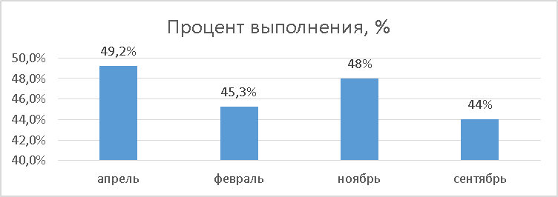
Результаты ЕГЭ по русскому языку в г. Ак-Довураке: средний процент выполнения заданий – 49, 2% (в феврале -45 %, в ноябре -48, в сентябре 2015 г - 44%), увеличение на 4,2 %.
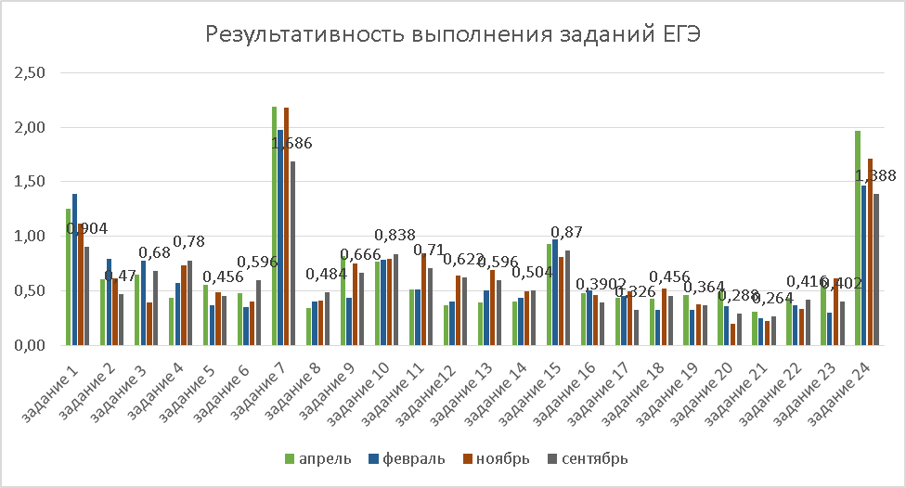
Увеличились показатели выполнения заданий №5,7,9,19-24.
Уменьшились показатели выполнения заданий № 1-4,8,10,12-16.
Без изменения остались показатели заданий №11,14,17.
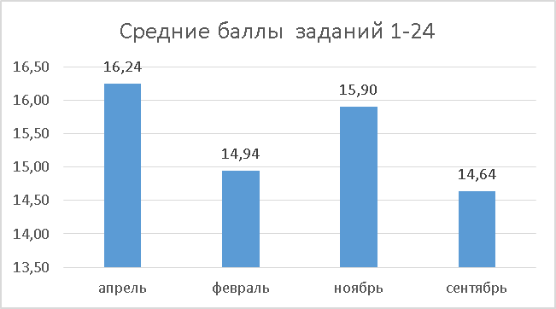
Анализ пробного ОГЭ по русскому языку

Дата проведения экзамена 03 марта 2016 года
Цели:
- Апробация процедуры проведения ОГЭ в ППЭ;
- Предварительная проверка качества знаний учащихся 9-х классов по русскому языку.
Участники экзамена по школам:
№ п/п | Город | Сдавали экзамен в форме ОГЭ | Сдавали экзамен в форме ГВЭ
1 | МБОУ СОШ №1 г. Ак-Довурака | 77 | 2
2 | МБОУ СОШ №2 г. Ак-Довурака | 30 | 3
3 | МБОУ СОШ №3 г. Ак-Довурака | 34 | 3
4 | МБОУ СОШ №4 г. Ак-Довурака | 61 | 0
6 | АК-ДОВУРАК | 202 | 8

В 2016 году все основные характеристики работы в целом сохранены. Экзаменационная работа для ОГЭ построена с учетом вариативности: экзаменуемым предоставляется право выбора одного из трёх вариантов сочинения.
Задание по написанию сжатого изложения с выделением микротем текста не вызывает затруднения у большинства учащихся.

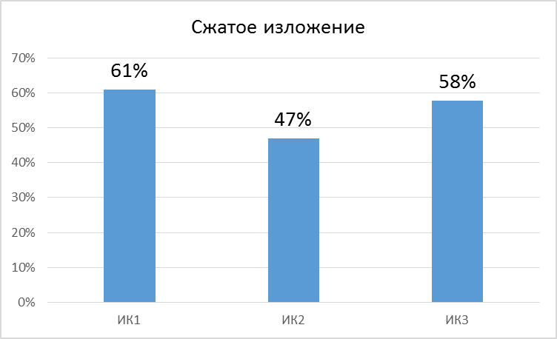

Учащиеся успешно справляются с передачей основного содержания прослушанного текста (ИК1). Их работы характеризуются речевой связностью и последовательностью изложения (ИК3).

Выполнение тестовой части.
Большинство учащихся справились с заданиями:
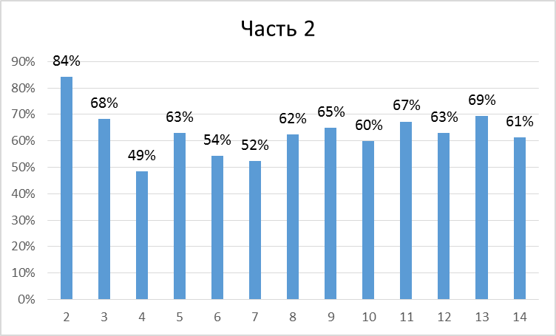

2 (Текст как речевое произведение. Смысловая и композиционная целостность текста. Анализ текста)
3 (Выразительные средства лексики и фразеологии. Анализ средств выразительности)
5 (Правописание суффиксов различных частей речи)
8 (Способы выражения подлежащего и сказуемого в русском языке.)
9 (Осложненное простое предложение)
11 (Способы выражения подлежащего и сказуемого в русском языке. Количество грамматических основ.)
12 (Пунктуационный анализ. Знаки препинания в сложносочинённом и сложноподчинённом предложениях)
13 (Синтаксический анализ сложного предложения)
14 (Сложные предложения с разными видами связи между частями)

Затруднения вызвали задания:
4 (Правописание приставок. Слитное, дефисное, раздельное написание)
6 (Лексика и фразеология. Синонимы. Фразеологические обороты. Группы слов по происхождению и употреблению)
7 (Словосочетание)

Задание по написанию сочинения.
При написании сочинения - рассуждения учащиеся выбирали 15.1 – 15 чел. (7,4%), 15.2 – 11 чел. (5,4%) и 15.3 – 155 чел. (76,7%).
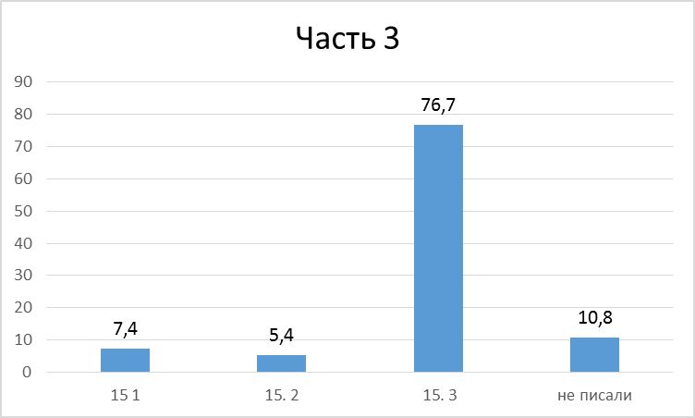
Не писали сочинение 10,8% - 22 учащихся.

Из тех учащихся, что писали сочинение, больше выбрали 15.3:

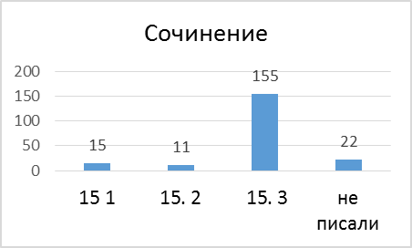

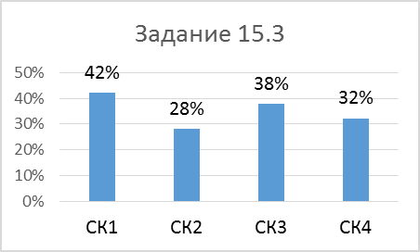

Затруднения вызвали критерии:
К2 –наличие примеров-аргументов,
К4- композиционная стройность.

Сочинение выполнено более успешно, чем изложение, о чем свидетельствуют баллы, полученные учащимися за этот вид работы. Учащиеся приводили примеры из текста, успешно использовали рекомендации по написанию сочинения.

№ п п | ОУ | Учитель | Всего писали | Уровень |  |  |  | КЗ | УО | Ср.балл
№ п п | ОУ | Учитель |  | Отл | Хор | Удов | Мин | КЗ | УО | Ср.балл
1 | МБОУ СОШ №1 | Монгуш М.А-9а | 18 | 1 | 7 | 4 | 6 | 44,4% | 66,7% | 18,5
2 | МБОУ СОШ №1 | Куулар И.М-9б | 21 | 0 | 11 | 4 | 6 | 52,4% | 71,4% | 19,7
3 | МБОУ СОШ №1 | Кара-Сал А.М-9в | 20 | 0 | 8 | 7 | 5 | 40,0% | 75,0% | 20,4
4 | МБОУ СОШ №1 | Монгуш М.А-9г | 18 | 1 | 8 | 4 | 5 | 50,0% | 72,2% | 20,6
5 | МБОУ СОШ №1 | МБОУ СОШ №1 | 77 | 2 | 34 | 19 | 22 | 46,8% | 71,4% | 19,80
6 | МБОУ СОШ №2 | Лопсан А.А. | 30 | 2 | 5 | 20 | 3 | 23,3% | 90,0% | 18,1
7 | МБОУ СОШ №2 | МБОУ СОШ №2 | 30 | 2 | 5 | 20 | 3 | 23,3% | 90,0% | 18,10
8 | МБОУ СОШ №3 | Монгуш Ч.К. | 20 | 1 | 6 | 13 | 0 | 35,0% | 100,0% | 20,85
9 | МБОУ СОШ №3 | Сарыглар Ч.Б. | 14 | 0 | 5 | 9 | 0 | 35,7% | 100,0% | 20,14
10 | МБОУ СОШ №3 | МБОУ СОШ №3 | 34 | 1 | 11 | 22 | 0 | 35,3% | 100,0% | 20,50
11 | МБОУ СОШ №4 | Саая Ч.С | 12 | 1 | 4 | 7 | 0 | 41,7% | 100,0% | 22,5
12 | МБОУ СОШ №4 | Салчак Ш.А | 12 | 0 | 5 | 7 | 0 | 41,7% | 100,0% | 23,75
13 | МБОУ СОШ №4 | Судер-оол Л.С | 12 | 0 | 5 | 6 | 1 | 41,7% | 91,7% | 20,3
14 | МБОУ СОШ №4 | Бутанаева Л.Г | 10 | 1 | 3 | 6 | 0 | 40,0% | 100,0% | 25,5
15 | МБОУ СОШ №4 | Побызакова А.А | 15 | 1 | 5 | 9 | 0 | 40,0% | 100,0% | 23
16 | МБОУ СОШ №4 | МБОУ СОШ №4 | 61 | 3 | 22 | 35 | 1 | 41,0% | 98,4% | 23,01
 | Итого |  | 202 | 8 | 72 | 96 | 26 | 39,6% | 87,1% | 20,35

Высокий процент КЗ показали учащиеся ОУ №1, №4. Низкий процент КЗ у учащихся ОУ №2 и №3.
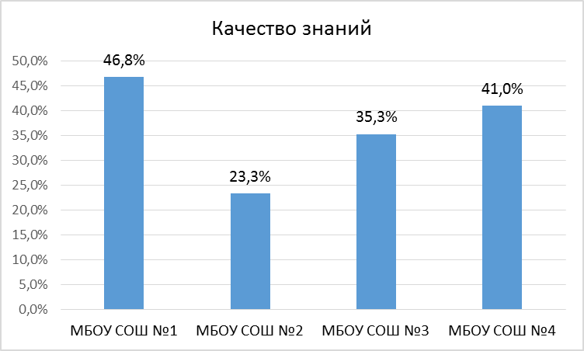

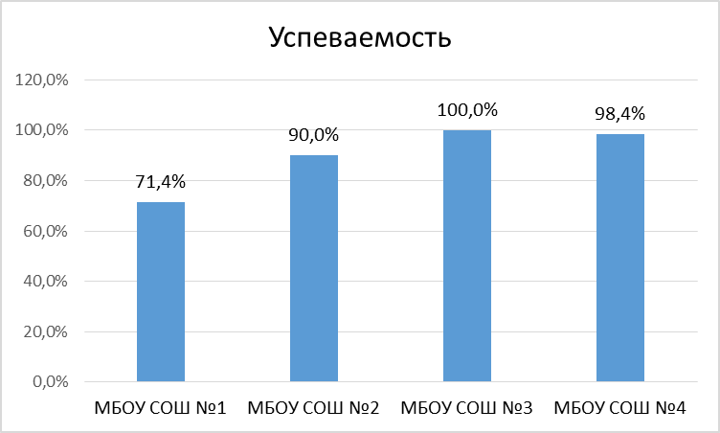

Высокий УО в МБОУ СОШ №3 (100%), низкий УО – в МБОУ СОШ №1 (71,4%).
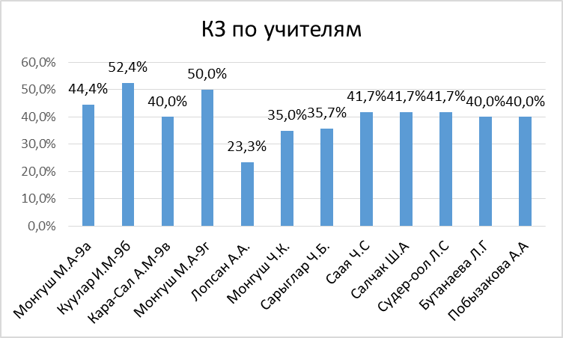

Высокий показатель КЗ в МБОУ СОШ №1 у учащихся Куулар И.М. (52,4%), Монгуш М.А. (50%); низкий показатель КЗ в МБОУ СОШ №2 у учащихся Лопсан А.А. (23,3%), в МБОУ СОШ №3 у Монгуш Ч.К. (35%), Сарыглар Ч.Б. (35,7%).

Учащиеся с ОВЗ сдавали ГВЭ в форме диктанта.
Максимальный первичный балл за написание диктанта –17.

№ | Вариант | ФИО | ДК1 | ДК2 | ДК3 | ДК4 | Диктант | Оценка | ОУ | Класс | Учитель
1 | Д | Хертек Байыр Николаевич | 0 | 5 | 5 | 5 | 15 | 4 | №1 | 9В | Кара-Сал А. М.
2 | Д | Монгуш Рашид Васильевич | 0 | 0 | 0 | 0 | 0 | 2 | №1 | 9В | Кара-Сал А. М.
3 | Д | Хомушку Алдынай Омаровна | 0 | 4 | 2 | 2 | 8 | 3 | №2 | 9А | Лопсан А.А.
4 | Д | Ховалыг Аржаан Алексеевич | 0 | 5 | 2 | 2 | 9 | 3 | №2 | 9А | Лопсан А.А.
5 | Д | Хомушку Чингис Джонович | 0 | 3 | 2 | 2 | 7 | 3 | №2 | 9А | Лопсан А.А.
6 | Д | Куулар Анчы Эрес-оолович | 0 | 5 | 2 | 3 | 10 | 3 | №3 | 9А | Монгуш Ч.К.
7 | Д | Ооржак Чолдуг | 0 | 5 | 2 | 3 | 10 | 3 | №3 | 9Б | Сарыглар Ч.Б.
8 | Д | Ооржак Кежик | 0 | 5 | 2 | 3 | 10 | 3 | №3 | 9Б | Сарыглар Ч.Б.

Анализ итогового сочинения (изложения)

Дата проведения экзамена 02 декабря 2015 года
Цели:
- Процедура проведения итогового сочинения (изложения) как условия допуска выпускника к государственной итоговой аттестации;
- Проверка качества знаний учащихся 11-х классов.

Итоговое сочинение (изложение) является допуском к государственной итоговой аттестации по образовательным программам среднего общего образования.

В 2015-2016 учебном году по РИС всего 173 выпускника. После сдачи РИС 1 выпускник МБОУ ОСОШ выбыл. По заявлениям все 172 выпускника писали итоговое сочинение 02.12.2015года.
№ | ОО | Кол-во выпускников
№ | ОО | Общее кол-во выпускников | сочинение 02.12
1 | МБОУ СОШ № 1 | 53 | 53
2 | МБОУ СОШ №2 | 15 | 15
3 | МБОУ СОШ № 3 | 14 | 14
4 | МБОУ СОШ №4 | 57 | 57
 | Всего | 139 | 139
5 | МБОУ ОСОШ | 34 | 33 (1 выбыл)
 | ИТОГО | 173 | 172
Для сравнения: в 2014 году сдавали 218 учащихся, не явились – 3 учащихся.
Участники экзамена по школам:
№ п/п | Город | Всего учащихся в РБД | Сдавали экзамен | Не явились
 |  |  |  | По уважительной причине | По неуважительной причине
 | МБОУ СОШ №1 г. Ак-Довурака | 53 | 53 |  | 0
 | МБОУ СОШ №2 г. Ак-Довурака | 15 | 15 |  | 0
 | МБОУ СОШ №3 г. Ак-Довурака | 14 | 14 |  | 0
 | МБОУ СОШ №4 г. Ак-Довурака | 57 | 57 |  | 0
 | МБОУ ОСОШ г. Ак-Довурака | 34 | 33 | 1 (выбыл)

Учащиеся писали итоговые сочинения по темам:
110 – Хорош ли принцип «живи сегодняшним днем»?
204 – Война и дом.
312 – Можно ли быть счастливым без любви?
408 – Нужно ли стремиться к познанию самого себя?
511 – Какую книгу Вы бы хотели экранизировать?

Сводный отчет по итоговому сочинению:
№ | ОО | Кол-во писавших сочинение | зачет | Доля вып-в, получивших «Зачет» | незачет | Доля выпускников, получивших «незачет»
1 | МБОУ СОШ № 1 | 53 | 51 | 96,2 | 2 | 3,8
2 | МБОУ СОШ № 2 | 15 | 14 | 93,3 | 1 | 6,6
3 | МБОУ СОШ № 3 | 14 | 12 | 85,7 | 2 | 14,2
4 | МБОУ СОШ № 4 | 57 | 49 | 85,9 | 8 | 14
5 | МБОУ ОСОШ | 33 | 33 | 100% | 0 | 0
6 | ИТОГО: | 172 | 159 | 92,4 | 13 | 7,5
Для сравнения: в 2014 году зачет получили 218 учащихся (98,6%). В 2015 году наблюдается снижение показателя получивших зачет на 6,2%. Эти данные являются сигналом, свидетельствующим о недостаточной подготовке в целом к итоговой аттестации.
Типичные ошибки:
1) фактические ошибки, связанные с отсутствием у пишущего достоверной информации по обсуждаемой теме, незнанием (или слабым знанием) текста художественных произведений, историко-литературного и культурно-исторического контекста, неверным или неточным использованием терминов и понятий;
2) логические ошибки, связанные с нарушением законов логики как в пределах одного предложения, суждения, так и в пределах целого текста, например: сопоставление (противопоставление) различных по объему и содержанию понятий, использование взаимоисключающих понятий, подмена одного суждения другим, необоснованное противопоставление, установление неверных причинно-следственных связей, несоответствие аргументации заявленному тезису; неправильное формирование контраргументов; отсутствие связи между сформулированной проблемой и высказанным мнением в связи с обозначенной в сочинении проблемой; неиспользование или неправильное использование средств логической связи, неправильное деление текста на абзацы;
3) речевые (в том числе стилистические) ошибки, нарушение стилевого единства текста;
4) грамматические ошибки (в согласовании и управлении);
5) орфографические и пунктуационные ошибки: необоснованные запятые в простом предложении, знаки препинания в СПП (сложноподчиненное предложение), ССП (сложносочиненное предложение), БСП (бессоюзное сложное предложение); знаки препинания, при деепричастном обороте.

Анализ результатов ОГЭ по русскому языку от 03.06.2016

В г. Ак-Довураке обязательный государственный экзамен по русскому языку в 2016 г. проходил в штатном режиме 03 июня 2016 г., в нем приняли участие 219 выпускников, из них 11 учащихся сдавали в форме ГВЭ (5,1%).

В экзаменационную работу включены задания, проверяющие следующие виды компетенций:
лингвистическую компетенцию, то есть умение проводить элементарный лингвистический анализ языковых явлений;
языковую компетенцию, то есть практическое владение русским языком, его словарём и грамматическим строем, соблюдение языковых норм;
коммуникативную компетенцию, то есть владение разными видами речевой деятельности, умение воспринимать чужую речь и создавать собственные высказывания.

Результаты ОГЭ по русскому языку в г. Ак-Довураке:
- средний тестовый балл 22,03 (в 2015 г - 30,7 б),
- выпускников, не преодолевших минимальной границы – 38 чел. – 18, 3% (в 2015 г 7 чел. - 3,5%),
- выпускников, набравших от 34 до 39 баллов – 12 чел. – 5,76% (в 2015 - 57 чел. – 28,5%).

Результаты экзамена в 2016 году:
№ п п | ОУ | Всего писали | Уровень |  |  |  | КЗ | УО | Ср.  балл
№ п п | ОУ | Всего писали | Отл | Хор | Удов | Мин | КЗ | УО | Ср.  балл
1 | МБОУ СОШ №1 | 80 | 5 | 24 | 47 | 4 | 36,3% | 95,0% | 3,40↓
2 | МБОУ СОШ №2 | 30 | 1 | 1 | 14 | 14 | 6,7% | 53,3% | 2,90↓
3 | МБОУ СОШ №3 | 35 | 0 | 5 | 19 | 11 | 14,3% | 68,6% | 2,85↓
4 | МБОУ СОШ №4 | 63 | 4 | 16 | 34 | 9 | 31,7% | 85,7% | 3,24↓
 | Итого | 208 | 10 | 46 | 114 | 38 | 26,9% | 81,7% | 3,10↓

Наблюдается резкое снижение показателей КЗ и УО во всех ОУ г. Ак-Довурака.
Сравнивая итоговые данные ОГЭ по русскому языку, можно признать результаты 2016 г. удовлетворительными: средняя оценка составила 3,1.

Для сравнения в 2015 году:
№ п п | ОУ | Всего  писали | Уровень |  |  |  | КЗ | УО | Ср.  балл
№ п п | ОУ | Всего  писали | Отл | Хор | Удов | Мин | КЗ | УО | Ср.  балл
1 | МБОУ СОШ №1 | 74 | 10 | 33 | 28 | 3 | 58,1% | 95,9% | 3,63
2 | МБОУ СОШ №2 | 21 | 2 | 8 | 10 | 1 | 47,6% | 95,2% | 3,52
3 | МБОУ СОШ №3 | 35 | 13 | 15 | 6 | 1 | 80,0% | 97,1% | 4,14
4 | МБОУ СОШ №4 | 70 | 22 | 29 | 17 | 2 | 72,9% | 97,1% | 4,10
 | Итого | 200 | 47 | 85 | 61 | 7 | 66,0% | 96,5% | 3,85

Максимальное количество баллов ОГЭ по русскому языку (39 баллов) набрала 1 ученица из МБОУ СОШ №1 (уч. – Монгуш М.А).

Задание по написанию сжатого изложения с выделением микротем текста не вызывает затруднения у большинства учащихся.
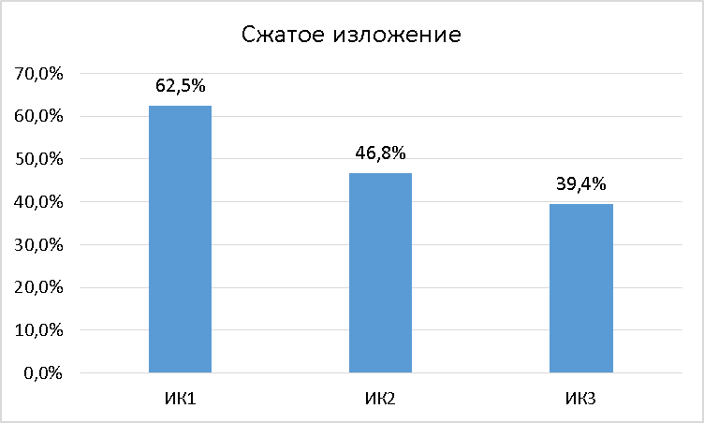

Для сравнения:
от 29.03.2016
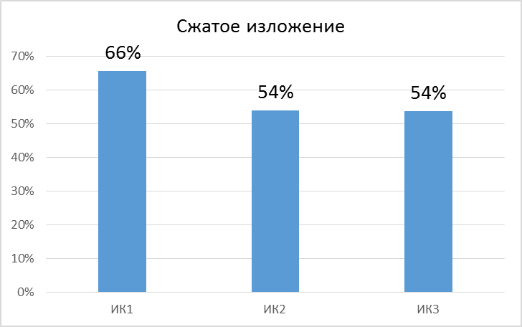

Учащиеся успешно справляются с передачей основного содержания прослушанного текста (ИК1). Их работы в меньшей степени характеризуются речевой связностью и последовательностью изложения (ИК3).

Выполнение тестовой части.
Большинство учащихся справились с заданиями:
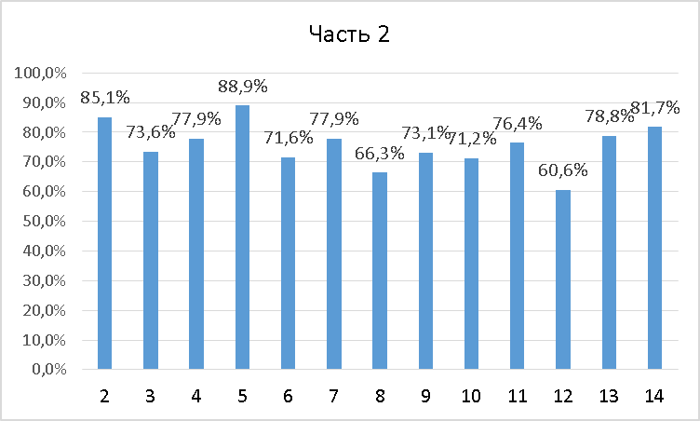
2 (Текст как речевое произведение. Смысловая и композиционная целостность текста. Анализ текста)
3 (Выразительные средства лексики и фразеологии. Анализ средств выразительности)
4 (Правописание приставок. Слитное, дефисное, раздельное написание)
5 (Правописание суффиксов различных частей речи)
7 (Словосочетание)
9 (Осложненное простое предложение)
11 (Способы выражения подлежащего и сказуемого в русском языке. Количество грамматических основ.)
13 (Синтаксический анализ сложного предложения)
14 (Сложные предложения с разными видами связи между частями)

Затруднения вызвали задания:
6 (Лексика и фразеология. Синонимы. Фразеологические обороты. Группы слов по происхождению и употреблению)
8 (Способы выражения подлежащего и сказуемого в русском языке.)
10 (Пунктуационный анализ. Знаки препинания в предложениях со словами и конструкциями, грамматически не связанными с членами предложения)
12 (Пунктуационный анализ. Знаки препинания в сложносочинённом и сложноподчинённом предложениях)

Для сравнения: от 29.03.2016
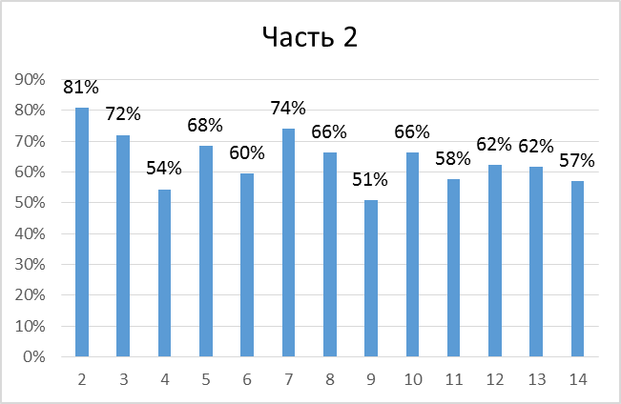

Задание по написанию сочинения.
Анализ задания для сочинения - рассуждения затруднен, так как отсутствуют данные выбора учащихся (15.1, 15.2 или 15.3).
Не писали сочинение 23,55% - 49 учащихся (29.03.2016 не писали 25,91% - 50 учащихся).

Результаты написания сочинения-рассуждения от 03.06.2016:
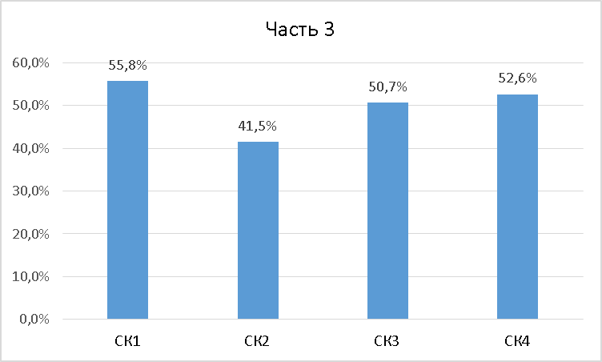
Затруднения вызвали критерии:
К2 –наличие примеров-аргументов,
К3 – смысловая цельность, речевая связность и последовательность сочинения.

Только 49% учащихся справились с сочинением и изложением, о чем свидетельствуют баллы, полученные учащимися за эти виды работы. Учащиеся приводили примеры из текста, использовали рекомендации по написанию сочинения.

Результаты по учителям:
№ п п | ОУ | Учитель | Всего писали | Уровень |  |  |  | КЗ | УО | Ср.балл | Всего в классе, п/г
 |  |  |  | Отл | Хор | Удов | Мин
1 | МБОУ СОШ №1 | Монгуш М.А-9а | 20 | 1 | 7 | 11 | 1 | 40,0%↑ | 95,0% | 3,4 | 20
2 | МБОУ СОШ №1 | Куулар И.М-9б | 22 | 2 | 7 | 12 | 1 | 40,9%↑ | 95,5% | 3,5 | 22
3 | МБОУ СОШ №1 | Кара-Сал А.М-9в | 20 | 0 | 3 | 15 | 2 | 15,0%↓ | 90,0% | 3,1 | 20
4 | МБОУ СОШ №1 | Монгуш М.А-9г | 18 | 2 | 7 | 9 | 0 | 50,0%↑ | 100,0% | 3,6 | 18
5 | МБОУ СОШ №1 | МБОУ СОШ №1 | 80 | 5 | 24 | 47 | 4 | 36,3% | 95,0% | 3,40 | 80
6 | МБОУ СОШ №2 | Лопсан А.А.-9а | 15 | 1 | 1 | 8 | 5 | 13,3%↓ | 66,7% | 2,9 | 15
7 | МБОУ СОШ №3 | Лопсан А.А.- 9б | 15 | 0 | 0 | 6 | 9 | 0,0%↓ | 40,0% | 2,4 | 15
8 | МБОУ СОШ №2 | МБОУ СОШ №2 | 30 | 1 | 1 | 14 | 14 | 6,7% | 53,3% | 2,90 | 30
9 | МБОУ СОШ №3 | Монгуш Ч.К. | 21 | 0 | 4 | 9 | 8 | 19,0%↓ | 61,9% | 2,8 | 21
10 | МБОУ СОШ №3 | Сарыглар Ч.Б. | 14 | 0 | 1 | 10 | 3 | 7,1%↓ | 78,6% | 2,9 | 14
11 | МБОУ СОШ №3 | МБОУ СОШ №3 | 35 | 0 | 5 | 19 | 11 | 14,3% | 68,6% | 2,85 | 35
12 | МБОУ СОШ №4 | Саая Ч.С. -9а | 13 | 0 | 2 | 9 | 2 | 15,4%↓ | 84,6% | 3 | 13
13 | МБОУ СОШ №4 | Салчак Ш.А.-9а | 12 | 0 | 4 | 6 | 2 | 33,3%↓ | 83,3% | 3,2 | 12
14 | МБОУ СОШ №4 | Судер-оол Л.С. - 9б | 13 | 4 | 6 | 3 | 0 | 76,9%↑ | 100,0% | 4,1 | 13
15 | МБОУ СОШ №4 | Бутанаева Л.Г.- 9б | 10 | 0 | 1 | 8 | 1 | 10,0%↓ | 90,0% | 3 | 10
16 | МБОУ СОШ №4 | Побызакова А.А.- 9в | 15 | 0 | 3 | 8 | 4 | 20,0%↓ | 73,3% | 2,9 | 15
17 | МБОУ СОШ №4 | МБОУ СОШ №4 | 63 | 4 | 16 | 34 | 9 | 31,7% | 85,7% | 3,24 | 63
 | Итого |  | 208 | 10 | 46 | 114 | 38 | 26,9% | 81,7% | 3,10 | 208
 |  |  | 100,0% | 4,8% | 22,1% | 54,8% | 18,3%

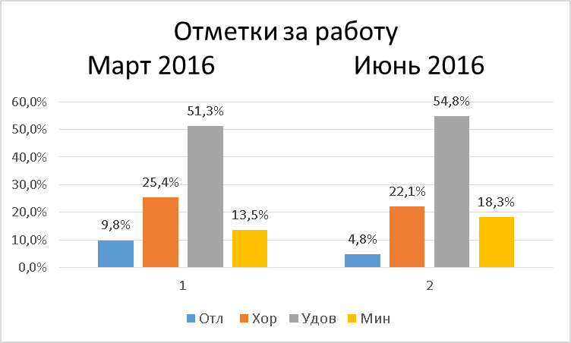
На ГИА средний процент КЗ показали учащиеся ОУ №1 и №4.
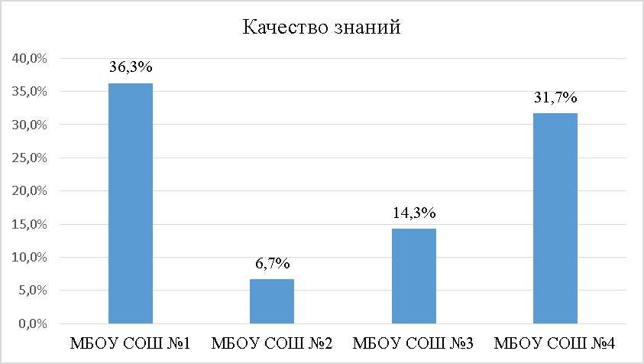
Низкий процент КЗ у учащихся ОУ №2 и №3.

Высокий уровень успеваемости показали учащиеся ОУ №4:
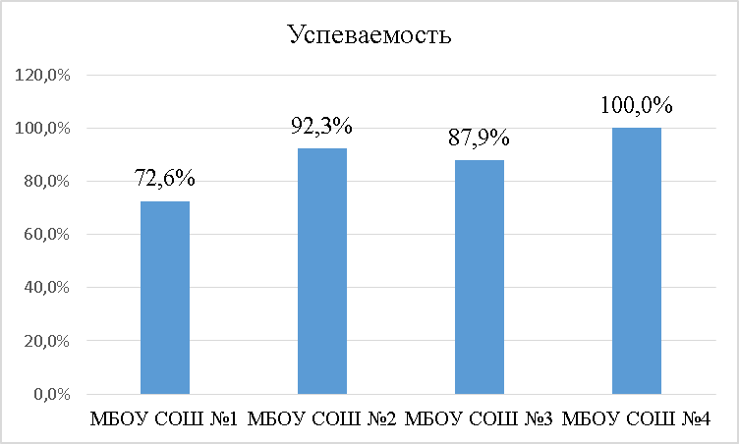
Низкий уровень успеваемости у учащихся ОУ №1, №3.

Показатели КЗ по учителям:
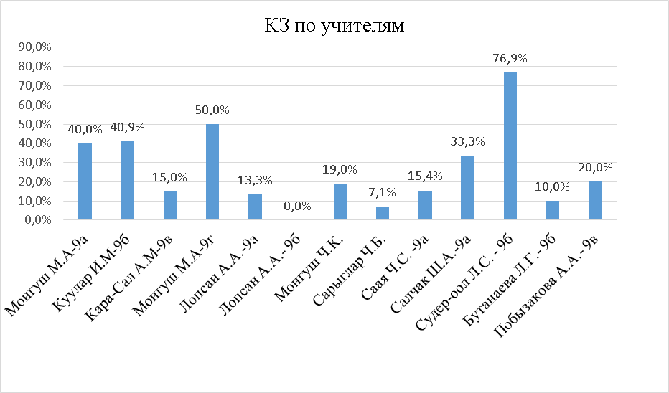

Высокие показатели КЗ у учащихся Судер-оол Л.С., Монгуш М.А.
Низкие показатели КЗ в ОУ №2, №3 и учителей ОУ №4 – Саая Ч.С., Бутанаевой Л.Г., Побызаковой А.А., Салчак Ш.А.

Для сравнения: от 29.03.2016
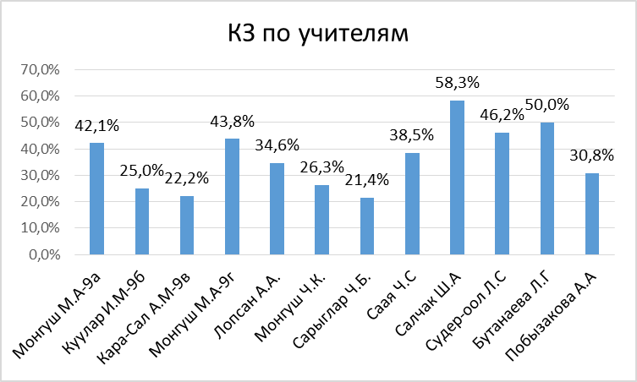
На основании сравнительных данных репетиционных экзаменов и ГИА по русскому языку от 03.06.2016 можно отметить завышение учителями показателей КЗ и УО учащихся во время проведения репетиционных экзаменов, необъективное оценивание работ, отсутствие системной подготовки учащихся к ГИА (отсутствие регулярных и системных консультации по предмету), нет системы отслеживания результатов учащихся каждым учителем и работы над ошибками.
Учащиеся не умеют писать изложения и сочинения, в письменной речи ими допускаются многочисленные грамматические ошибки, что не позволяет учащимся получать положительные отметки (28 учащихся -13,4% - набрали от 25 до 33 баллов, но получили «3», так было недостаточное количество баллов за грамотность).

Анализ результатов ЕГЭ по русскому языку от 30.05.2016
В г. Ак-Довураке Единый государственный экзамен по русскому языку в 2016 г. проходил в штатном режиме 30 мая 2016 г., в нем приняли участие 168 выпускников (100%).
Сводные результаты республиканского ЕГЭ-2016
Предметы | Всего участников ЕГЭ в РБД, чел. | Сдававших экзамен по данному предмету, чел | % сдававших экзамен от общего числа участников ЕГЭ | Ниже минимального количества баллов |  | Выше минимального количества баллов |  | Средний балл | Участники ЕГЭ, набравшие 80 и выше баллов | 100 баллов | Максимальный балл
 |  |  |  | Кол-во чел. | % от общего числа сдававших | Кол-во чел. | % от общего числа сдававших
2016
русский язык | 168 | 168 | 100 | 31 | 18,5↑ | 137 | 81,5↓ | 41,4↓ | 3↓ | 0 | 88↓
2015
русский язык | 220  (+2 ГВЭ) | 220 | 90,09 | 32 | 14,5↑ | 188 | 85,5↓ | 49,67 | 9↑ | 0 | 95↑
2014
русский язык | 210  (+1 ГВЭ) | 207 | 98,6 | 18 | 8,7 | 196 | 94,7 | 52,8 | 3 | 0 | 84
Средний балл в РФ – 65,9 б в 2015 г, 62,5 б в 2014 г.

Результаты ЕГЭ по русскому языку в г.Ак-Довураке :
- средний тестовый балл 41,4 б (по РТ – 61,8 в 2013 г, по Ак-Довураку – 64,5 в 2013 г, 52,8 – в 2014 г, 49,67 б - в 2016 г),
- выпускников, не преодолевших минимальной границы – 31 – 18,5% (по Ак-Довураку в 2015 -32 чел - 14,5%, 18чел -8,7 % в 2014 г., 6 чел -6% в 2013 г.),
- выпускников, набравших от 81 до 100 первичных баллов – 3 чел – 1,78% (по Ак-Довураку 9 чел – 4, 09% в 2015 г., 3 чел – 1,4 % в 2014 г, 28 чел – 10,5 % в 2013 г.).

Предметы ЕГЭ | Учебные годы | МОУ СОШ №1 |  | МОУ СОШ №2 |  | МОУ СОШ №3 |  | МОУ СОШ №4 |  | По городу |  | МОУ ОСОШ
Предметы ЕГЭ | Учебные годы | К.З. в % | У.У. в % | К.З. в % | У.У. в % | К.З. в % | У.У. в % | К.З. в % | У.У. в % | К.З. в % | У.У. в % |  | К.З. в % | У.У. в %
Русский язык | 2004-05 | 23,8 | 73,8 | 50 | 100 | 18,8 | 81,3 | 39,4 | 87,9 | 29 | 80,3
Русский язык | 2005-06 | 29,4 | 82,4 | 0 | 50 | 17,1 | 74,3 | 38,5 | 92,3 | 25 | 79
Русский язык | 2006-07 | 37 | 100 | 24 | 92 | 43,1 | 93,8 | 63,6 | 100 | 44,3 | 97
Русский язык | 2007-08 | 38 | 78 | 18 | 71 | 8,8 | 64,9 | 40,2 | 90,2 | 28,2 | 77,8
Русский язык | 2008-09 | 53 | 100 | 42,4 | 84,8 | 49,3 | 94 | 58 | 94,2 | 52 | 94 |  | 16,3 | 79,1
Русский язык | 2009-10 | 38,3 | 83,3 | 0 | 45 | 11,9 | 49,2 | 45,8 | 88,1 | 28,8 | 70,7 |  | 17,3 | 56,5
Русский язык | 2010-11
Русский язык | 2011-12
Русский язык | 2012-13 | 84,7 | 100 | 55,6 | 100 | 69,2 | 92,3 | 90,6 | 100 | 75 | 98,1 |  | 34,1 | 72,7
Русский язык | 2013-14 | 43,6 | 94,9 | 23,5 | 82,4 | 38,1 | 100 | 38,1 | 98,4 | 35,8 | 93,9 |  | 26,1 | 89,1
Русский язык | 2014-15 |  | 84,6 |  | 84,6 |  | 100 |  | 94,1 |  | 91,1 |  |  | 61,0
Русский язык | 2015-16 |  | 90,4↑ |  | 80↓ |  | 92,9↓ |  | 83,9↓ |  | 86,9↓ |  |  | 58,1↓

Сравнивая итоговые данные участников ЕГЭ по русскому языку в 2005–2016 гг., можно признать результаты 2016 г. удовлетворительными: средний тестовый балл составил 41,4 По сравнению с 2015 г. наблюдается снижение среднего тестового балла – на 8,27 б.

Средний тестовый балл участников ЕГЭ в 2012–2016 гг. по г. Ак-Довураку

2012-2013 | 2013-2014 | 2014-2015 | 2015-2016
64,5 | 52,8 | 49,67 | 41,4

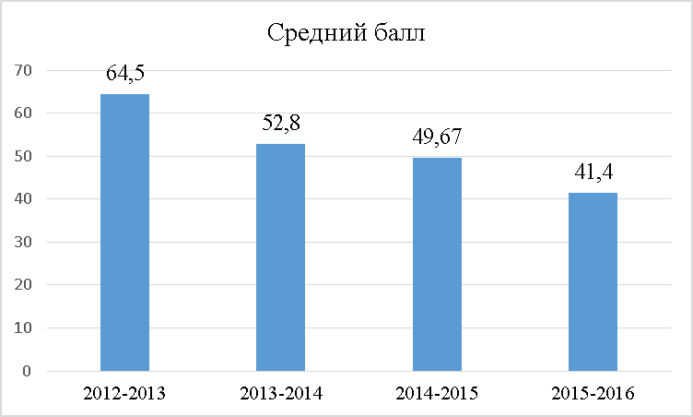
Наблюдается резкое снижение среднего балла за последние 4 года.

Максимальное количество баллов ЕГЭ по русскому языку (100 баллов) никто из учащихся не набрал.

Процент участников ЕГЭ с результатом выше уровня минимального количества баллов составил в 2016 г. – 137 чел. – 81,5% (в 2015 г. – 188 чел. – 85,5%, в 2014 г - 196 – 94,7%, в 2013 - 251 чел – 94 %).

Процент участников, не подтвердивших освоение основной общеобразовательной программы среднего (полного) общего образования по русскому языку, т. е. набравших меньше 24 баллов (минимальный порог в 2016 г.) 31 чел. – 18,5% (в 2015 г.– 32 чел – 14,5%, в 2014 г - 18 – 8,7%, в 2013 - 16 чел.

№ | Данные | МБОУ СОШ №1 |  | МБОУ СОШ №2 |  | МБОУ СОШ №3 |  | МБОУ СОШ №4 |  | МБОУ ОСОШ |  | Итого по городу
№ | Данные | кол-во | % | кол-во | % | кол-во | % | кол-во | % | кол-во | % | кол-во | %
1 | Всего | 52 | 100 | 15 | 100 | 14 | 100 | 56 | 100 | 31 | 100 | 168 | 100
2 | Преодолели | 47 | 90,4↑ | 12 | 80↓ | 13 | 92,9↓ | 47 | 83,9↓ | 18 | 58,1↓ | 137 | 81,5
3 | Не преодолели | 5 | 9,6↓ | 3 | 20↑ | 1 | 7,1↑ | 9 | 16,1↑ | 13 | 41,9↓ | 31 | 18,5
4 | Более 55 баллов | 12 | 23 | 1 | 6,6 | 2 | 14,2 | 17 | 30,4 | 2 | 6,5 | 34 | 20,2
5 | Более 80 баллов | 1 | 1,9 | 0 | 0 | 0 | 0 | 2 | 3,6 | 0 | 0 | 3 | 1,8
6 | Более 90 баллов | 0 | 0 | 0 | 0 | 0 | 0 | 0 | 0 | 0 | 0 | 0 | 0
7 | Максимальный балл | 88 |  | 59 |  | 64 |  | 86 |  | 61 |  | 88
8 | Средний балл | 44,8 |  | 32 |  | 45 |  | 59,2 |  | 26 |  | 41,4

Средние баллы ОУ по результатам ЕГЭ:
№ п п | ОУ | Учитель | Ср.балл
 | МБОУ СОШ №1 | Куулар И.М. | 52,0
 | МБОУ СОШ №1 | Тарасова В.Р. | 36,0
 | МБОУ СОШ №1 | Кара-Сал А.М. | 42,0
 | МБОУ СОШ №1 | Монгуш М.А. | 49,0
 | МБОУ СОШ №1 | МБОУ СОШ №1 | 44,8
 | МБОУ СОШ №2 | Сат А.А. | 32,0
 | МБОУ СОШ №2 | МБОУ СОШ №2 | 32,0
 | МБОУ СОШ №3 | Сарыглар К.К. | 45,0
 | МБОУ СОШ №3 | МБОУ СОШ №3 | 45,0
 | МБОУ СОШ №4 | Орустук Э.Э. | 45,0
 | МБОУ СОШ №4 | Судер-оол Л.С. | 48,0
 | МБОУ СОШ №4 | Саая Ч.С. | 42,0
 | МБОУ СОШ №4 | МБОУ СОШ №4 | 59,2
 | Итого |  | 45,2
 | ОСОШ | Монгуш В.Т.12а | 26,0
 | ОСОШ | Монгуш В.Т.12б | 28,0
 | ОСОШ | Саая А.К.12в | 24,0
 | ОСОШ | ОСОШ | 26,0
 | Итого | по городу | 41,4
Стабильные средние баллы у учащихся ОУ №4. Резко снизился средний балл в ОУ №2, №3, ОСОШ.
Средний балл по городу уменьшился значительно.

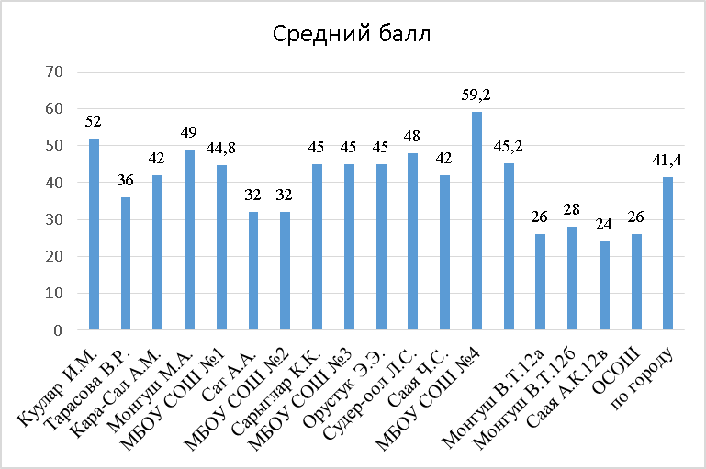

Немного лучшие баллы показывают учащиеся Куулар И.М., Монгуш М.А., Судер-оол Л.С., учителей - стажистов, имеющих большой опыт подготовки учащихся к ЕГЭ.
Низкие баллы - у учащихся ОСОШ, ОУ №2.

Средние баллы ОУ г. Ак-Довурака по результатам ЕГЭ:
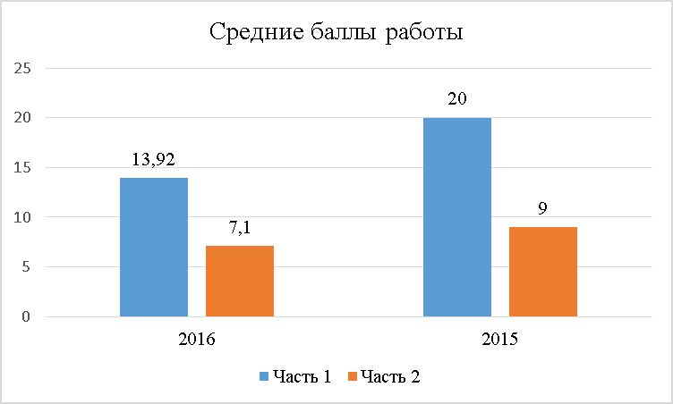
Наблюдается снижение средних баллов за выполнение всех частей работы.

Результаты ОУ по баллам:
в 2016 году в 2015 году
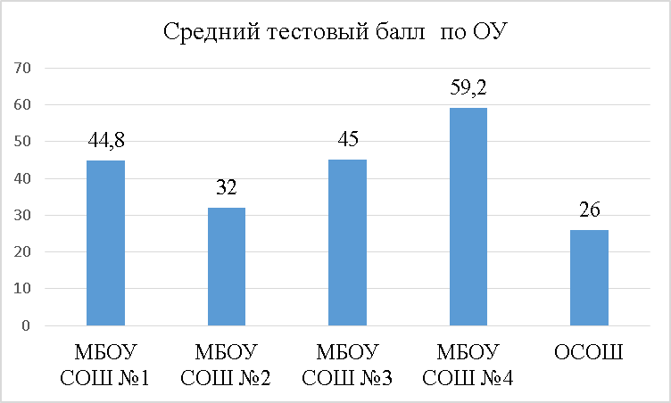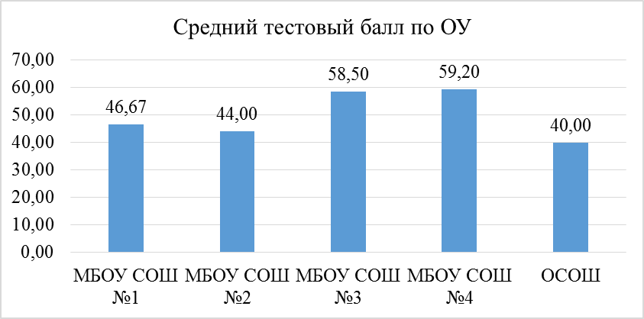

Стабильный средний тестовый балл наблюдается в МБОУ СОШ №4, снижение – в МБОУ СОШ №1, №2, №3 и МБОУ ОСОШ.

Результаты ЕГЭ по учителям ОУ г. Ак-Довурака:
№ | ОУ | Учитель | Всего | Мин.  уровень  (0-9 б) | УО
 | МБОУ СОШ №1 | Куулар И.М. | 13 | 0 | 100,0%
 | МБОУ СОШ №1 | Тарасова В.Р. | 13 | 4 | 69,2%
 | МБОУ СОШ №1 | Кара-Сал А.М. | 14 | 1 | 92,9%
 | МБОУ СОШ №1 | Монгуш М.А. | 12 | 0 | 100,0%
 | МБОУ СОШ №1 | МБОУ СОШ №1 | 52 | 5 | 90,4%
 | МБОУ СОШ №2 | Сат А.А. | 15 | 3 | 80,0%
 | МБОУ СОШ №2 | МБОУ СОШ №2 | 15 | 3 | 80,0%
 | МБОУ СОШ №3 | Сарыглар К.К. | 14 | 1 | 92,9%
 | МБОУ СОШ №3 | МБОУ СОШ №3 | 14 | 1 | 92,9%
 | МБОУ СОШ №4 | Орустук Э.Э. | 16 | 3 | 81,3%
 | МБОУ СОШ №4 | Судер-оол Л.С. | 19 | 1 | 94,7%
 | МБОУ СОШ №4 | Саая Ч.С. | 21 | 5 | 76,2%
 | МБОУ СОШ №4 | МБОУ СОШ №4 | 56 | 9 | 83,9%
 | Итого |  | 137 | 18 | 86,9%
 | ОСОШ | Монгуш В.Т.12а | 9 | 4 | 55,6%
 | ОСОШ | Монгуш В.Т.12б | 12 | 4 | 66,7%
 | ОСОШ | Саая А.К.12в | 10 | 5 | 50,0%
 | ОСОШ | ОСОШ | 31 | 13 | 58,1%
 | Итого | по городу | 168 | 31 | 81,5%

Анализ решаемости части 1.
Часть 1 проверяет усвоение выпускниками учебного материала как на базовом, так и на высоком уровнях сложности (задания 7, 23-24).

В 2016 г. выпускники продемонстрировали владение содержанием образовательных стандартов на базовом уровне. Средний процент решаемости заданий первой части экзаменационной работы в 2016 г. составил 42,2% (в 2015- 59,1%, в 2014 г -67,1 %).

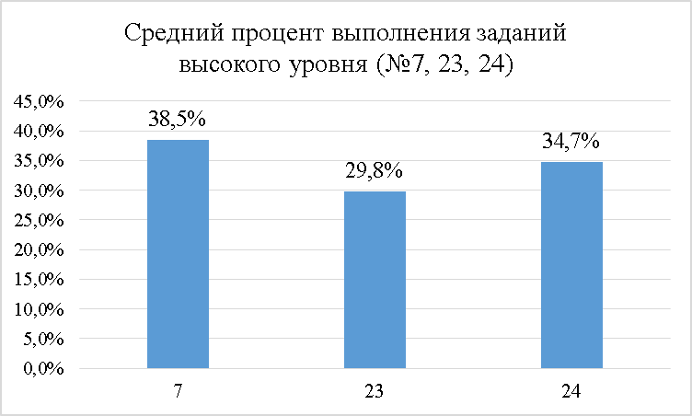
Из заданий высокого уровня учащиеся лучше справились с заданием №7 (Синтаксические нормы. Нормы согласования. Нормы управления) и №24 (Речь. Языковые средства выразительности).

Результаты выполнения заданий первой части экзаменационной работы в 2016 гг.
№ п п | Тема | Выполнили | Средний процент
 | Информационная обработка письменных текстов различных стилей и жанров | 144 | 67,3%
 | Средства связи предложений в тексте | 139 | 82,7%
 | Лексическое значение слова | 104 | 61,9%
 | Орфоэпические нормы (постановка ударения) | 92 | 54,8%
 | Лексические нормы (употребление слова в соответствии с точным лексическим значением и требованием лексической сочетаемости) | 40 | 23,8%
 | Морфологические нормы (образование форм слова) | 70 | 41,7%
 | Синтаксические нормы Нормы согласования Нормы управления | 121 | 38,5%
 | Правописание корней | 130 | 40,5%
 | Правописание приставок | 83 | 49,4%
 | Правописание суффиксов различных частей речи (кроме -Н-/-НН-) | 144 | 85,7%
 | Правописание личньж окончаний глаголов и суффиксов причастий | 87 | 51,8%
 | Правописание НЕ и НИ | 54 | 32,1%
 | Слитное, дефисное, раздельное написание слов | 54 | 32,1%
 | Правописание -Н- и -НН- в различных частях речи | 86 | 51,2%
 | Знаки препинания в простом осложнённом предложении (с однородными членами) Пунктуация в сложносочинённом предложении и простом предложении с однородными членами | 139 | 53,6%
 | Знаки препинания в предложениях с обособленными членами (определениями, обстоятельствами, приложениями, дополнениями) | 37 | 22,0%
 | Знаки препинания в предложениях со словами и конструкциями, грамматически не связанными с членами предложения | 51 | 30,4%
 | Знаки препинания в сложноподчинённом предложении | 36 | 21,4%
 | Знаки препинания в сложном предложении с разными видами связи | 38 | 22,6%
 | Текст как речевое произведение. Смысловая и композиционная целостность текста | 52 | 31,0%
 | Функционально -смысловые типы речи | 23 | 13,7%
 | Лексическое значение слова. Синонимы. Антонимы. Омонимы. Фразеологические обороты. Группы слов по происхождению и употреблению | 70 | 41,7%
 | Средства связи предложений в тексте | 50 | 29,8%
 | Речь. Языковые средства выразительности | 107 | 34,7%
 | Сочинение. Информационная обработка текста. Употребление языковых средств в зависимости от речевой ситуации | 110 | 30,8%

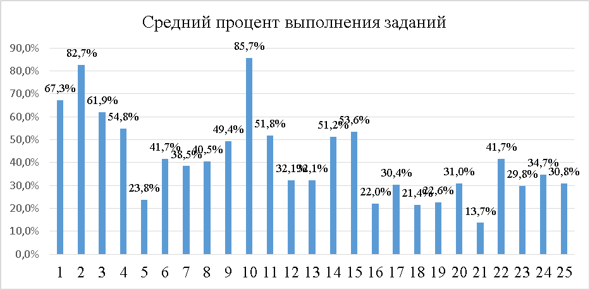
Анализируя показатели решаемости первой части экзаменационной работы, можно отметить высокий уровень выполнения заданий 1, 2, 3, 4, 10, 11, 14, 15.

Анализ решаемости части 2.
Часть 2 содержит 1 задание открытого типа с развёрнутым ответом (сочинение), проверяющее умение создавать собственное высказывание на основе прочитанного текста.
Задание 25 позволяет проверить и объективно оценить речевую подготовку и практическую грамотность выпускников.
Результаты выполнения задания с развернутым ответом позволяют говорить о недостаточной сформированности коммуникативных умений и навыков выпускников.

Наблюдается низкий средний показатель выполнения части 2.
ОУ | Сочинение (часть 2) не писали /  получили 0 баллов | % не писали часть 2 | Ср балл сочинения | Более 20 баллов
МБОУ СОШ №1 | 12↓ | 23,1↓ | 8,34↓ | 3
МБОУ СОШ №2 | 5↓ | 35,5↓ | 5,4↓ | 0
МБОУ СОШ №3 | 2↓ | 14,3↓ | 9,07↑ | 0
МБОУ СОШ №4 | 17↑ | 30,4↑ | 8,32↓ | 1
ОСОШ | 22↑ | 71↑ | 2,7↓ | 0
Процентное соотношение на писавших сочинение в ОУ №4 и ОСОШ увеличилось.
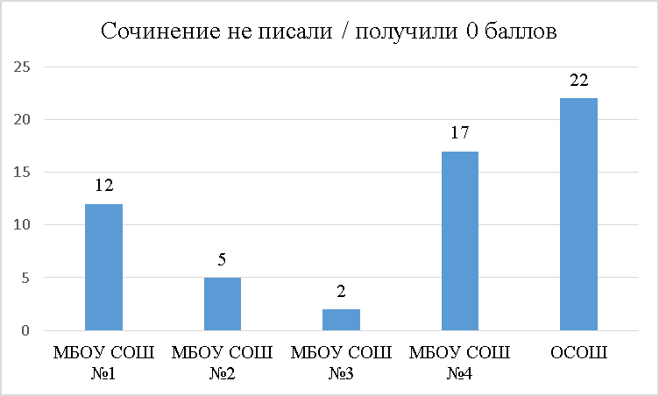
Больший процент учащихся в ОУ №1, №2, №3 пишут сочинения.
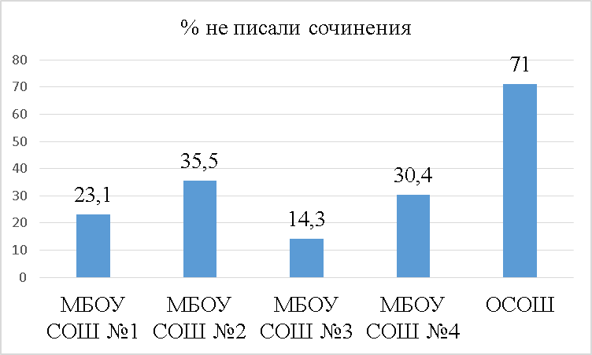
Снизились баллы за сочинение ОУ №2, №4, ОСОШ. Незначительно изменились баллы за сочинение в ОУ №3.
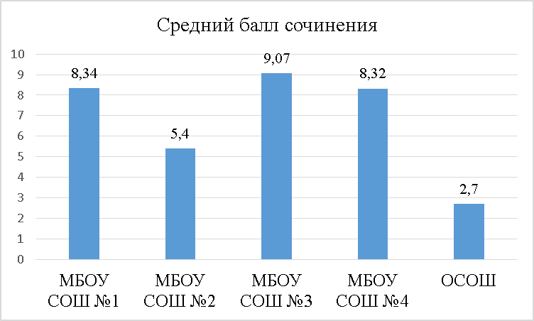
Более 20 баллов за сочинения получили всего 4 учащихся города, гораздо меньше, чем в 2015 году.
Результаты выполнения задания 25 экзаменационной работы в 2016 г.:
№ п п | Критерий | Средний балл в 2016 г | Средний балл в 2015 г | Средний балл в 2014 г | Средний балл в 2013 г
 | К1 Формулировка проблем исходного текста | 0,48 | 0, 59 | 0,53 | 0,55
 | К2 Комментарий к сформулированной проблеме исходного текста | 0,56 | 0,66 | 0,26 | 0,59
 | К3 Отражение позиции автора исходного текста | 0,38 | 0,51 | 0,41 | 0,49
 | К4 Аргументация экзаменуемым собственного мнения по проблеме | 0,42 | 0,82 | 0,17 | 0,84
 | К5 Смысловая цельность, речевая связность и последовательность изложения | 0,70 | 0,77 | 0,37 | 0,82
 | К6 Точность и выразительность речи | 0,65 | 0,75 | 0,34 | 0,65
 | К7 Соблюдение орфографических норм | 1,01 | 1,28 | 0,34 | 1,01
 | К8 Соблюдение пунктуационных норм | 0,69 | 0,8 | 0,22 | 0,69
 | К9 Соблюдение языковых норм | 0,39 | 0,52 | 0,26 | 0,61
 | К10 Соблюдение речевых норм | 0,68 | 0,71 | 0,37 | 0,70
 | К11 Соблюдение этических норм | 0,58 | 0,62 | 0,64 | 0,65
 | К12 Соблюдение фактологической точности в фоновом материале | 0,54 | 0,6 | 0,63 | 0,66

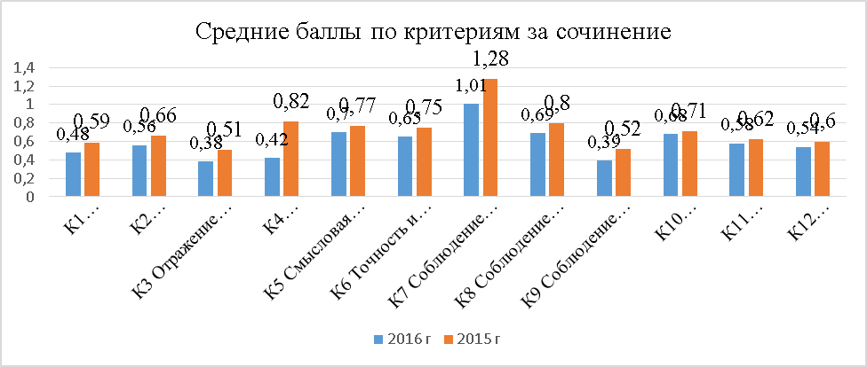
Ни один из показателей оценки сочинения в 2016 году не увеличился.

Учащиеся не умеют формулировать проблему текста.
В 2016 году выпускники хуже комментируют проблему текста, аргументируют собственное мнение. Снизились баллы за соблюдение грамматических норм.
Необходимо работать над сочинениями–рассуждениями с привлечением литературных аргументов.

Рейтинг лучших работ учащихся ОУ г. Ак-Довурака:
№ п п | Код ОО | Класс | Фамилия | Имя | Отчество | Первичный балл | Балл | Учитель
 | 170201 | 11А | Ламажык | Буяна | Олеговна | 52 | 88 | Куулар И.М.
 | 170204 | 11А | Серен-Чимит | Айрада | Ахмедовна | 51 | 86 | Орустук Э.Э.
 | 170204 | 11В | Куулар | Евгения | Валентиновна | 49 | 81 | Саая Ч.С.
 | 170204 | 11Б | Кужугет | Айгуля | Хеймеровна | 46 | 73 | Судер-оол Л.С.
 | 170204 | 11А | Иргит | Оргаадай | Хеймер-оол Кызы | 45 | 72 | Орустук Э.Э.
 | 170204 | 11А | Ондар | Аэлита | Ай-ооловна | 45 | 72 | Орустук Э.Э.
 | 170204 | 11В | Ховалыг | Азияна | Шолбан-ооловна | 45 | 72 | Саая Ч.С.
 | 170201 | 11Б | Донгак | Олча | Олеговна | 44 | 71 | Монгуш М.А.
 | 170204 | 11Б | Ондар | Алсу | Орлан Кызы | 43 | 70 | Судер-оол Л.С.

Для сравнения: в 2015 году 70 и более баллов на брали 35 учащихся города.
Следует распространять систему подготовки к ЕГЭ тех учителей, чьи учащиеся набрали высокие баллы (70 б и более). Баллы учащихся – это результат системной работы учителей.

Анализ контрольных работ по русскому языку учащихся-претендентов в КПКУ
Согласно приказу управления образования от 30.03.2016 г. № 207 проведены контрольные работы по русскому языку для претендентов в КПКУ.
Дата проведения: 11.04.2016
Цели: проверка знаний учащихся по русскому языку.
Всего приняли участие 79 учащихся ОУ г. Ак-Довурака.
№ | ОУ | 4 класс | 5 класс | 6 класс | 7 класс
 | МБОУ СОШ №1 | 12 | 8 | 12 | 10
 | МБОУ СОШ №2 | 0 | 3 | 2 | 4
 | МБОУ СОШ №3 | 7 | 2 | 1 | 0
 | МБОУ СОШ №4 | 8 | 1 | 3 | 6
 | Всего | 27 | 14 | 18 | 20 (девочки)
Средний уровень обученности составляет 100%.
Средний уровень качества знаний составляет 38,4%.

Анализ контрольной работы для 4 классов.
Всего участников: 27 человек. Из ОУ №1 – 13 человек (1 дополнительно), №3 – 7 человек, №4 – 7 человек.
№ | ОУ | КЗ | УО
 | МБОУ СОШ №1 | 61 | 100
 | МБОУ СОШ №2
 | МБОУ СОШ №3 | 57 | 100
 | МБОУ СОШ №4 | 85 | 100
 | Всего | 66 | 100
Задания оценивались по баллам. Всего было предложено 6 заданий.

Типичные ошибки, допущенные учащимися 4 классов:
Неправильно выделяют окончания, суффиксы, корни при разборе по составу слова;
Неправильно подбирают приставки к словам, которые придают слову противоположное значение;
Неправильно подбирают однокоренные слова;
Не умеют подбирать прилагательные к существительным. Если подбирают, то с неправильным окончанием.
Неправильно подбирают к слову подходящие по смыслу слова.
Анализ контрольной работы для 5 классов.
Всего писали: 13 учащихся. Из ОУ №1 – 8 человек, №2 – 2 человека, №3 – 2 человека, №4 – 1 человек.
№ | ОУ | КЗ | УО
 | МБОУ СОШ №1 | 12,5 | 100
 | МБОУ СОШ №2 | 100 | 100
 | МБОУ СОШ №3 | 0 | 100
 | МБОУ СОШ №4 | 0 | 100
 | Всего | 28 | 100

Все 13 учащихся с работой справились. 10 учащихся написали на «3».
Написали на «4» - 3 учащихся:
Авр-оол Баян-Билиг Хулер-оолович (ОУ №1) – 8 б,
Иргит Ренат Рапутович (ОУ №2) – 8 б,
Седен-оол Сансар Адыгжыевич (ОУ №2) – 11 б.

Типичные ошибки, допущенные учащимися 5 классов:
Большинство учащихся допустили ошибку во 2 задании по орфоэпии. Не справились с заданием 6 учащихся (46%).
Трудности вызвало задание на определение формы слова «облако». Не справились 6 учащихся (46%).
В склонении существительного «в дубраве». Не справились 8 учащихся (61 %).
Допустили ошибку в правописании Е в словах. Не справились 8 учащихся (61 %).
Неправильно указали предложения с однородными членами. Не справились 7 учащихся (53%).
Анализ контрольной работы для 6 классов.
Всего писали: 15 учащихся. Из ОУ №1 – 8 человек, №2 – 2 человека, №3 – 2 человека, №4 – 3 человека.
№ | ОУ | КЗ | УО
 | МБОУ СОШ №1 | 12,5 | 100
 | МБОУ СОШ №2 | 100 | 100
 | МБОУ СОШ №3 | 100 | 100
 | МБОУ СОШ №4 | 33,3 | 100
 | Всего | 36,45 | 100

Все 15 учащихся с работой справились. 9 учащихся написали на «3».
Написали на «4» - 6 учащихся:
В контрольную работу были включены все разделы лингвистики, начиная с фонетики до синтаксиса и работы с текстом.
Учащиеся 6 классов в основном справились с заданием, но невнимательно читают данное задание и отмечают неправильно. Хорошо определяют части речи, грамматическую основу предложений, правильно указывают пропущенную орфограмму.
Но есть затруднения в постановке знаков препинания (задание №14), не могут определить основную мысль текста (задание 15), не могут подобрать синонимы, что указывает на небогатый словарный запас ребенка (задание 16). Также многие учащиеся не определили, каким членом предложения является слово «пока» (задание 19).
В работе с текстом учащиеся затруднились в постановке двоеточия, так как не изучали БСП. Слова «на окраину» пишут «на Украину». Знаки препинания вообще не проставлены.

Анализ контрольной работы для 7 классов.
Всего писали: 17 учащихся. Из ОУ №1 – 6 человек, №2 – 2 человека, №4 – 9 человек.
№ | ОУ | КЗ | УО
 | МБОУ СОШ №1 | 0 | 100
 | МБОУ СОШ №2 | 0 | 100
 | МБОУ СОШ №3 |  | 100
 | МБОУ СОШ №4 | 0 | 100
 | Всего | 0 | 100

Все 17 учащихся с работой справились. Все учащиеся написали на «3».
Типичные ошибки, допущенные учащимися 7 классов:
Неправильная постановка ударения в словах.
Не умеют определять слово, образованное приставочным способом.
Затрудняются в определении частей речи, в характеристике какого из выделенных слов допущена ошибка. Неправильно выделяют запятые в осложненных предложениях.
В работе с текстом не могут определить главную информацию, содержащуюся в тексте, определить правильно тип речи, подобрать синоним к слову; указать член предложения выделенного деепричастного оборота.

Развивается сайт ГМО - http://gmo-rus.ucoz.ru/

В течение года шла работа по проекту «Среда – день русского языка» в каждой школы.
Отчеты сданы в УО.

Рекомендации по совершенствованию процесса преподавания русского языка с учётом результатов олимпиад и итоговой аттестации 2016 года
- Развивать речь обучающихся, расширять их словарный запас, больше времени уделять речевым и грамматическим нормам литературного языка, учить аргументированно высказывать своё мнение.
- Проводить целенаправленную, систематическую работу по подготовке школьников к олимпиадам.
- Активнее привлекать к занятиям с одаренными детьми лингвистические словари, научную и методическую литературу, возможности Интернета. Уделять больше внимания работе с одаренными детьми, предлагать задания повышенной сложности, развивающими творческие способности учащихся.
- Руководителям МО проводить работу не только по организации и планированию подготовки к олимпиаде, но и анализу данной работы и результатов участия учащихся и педагогов.
- Учителям, работающим в 9 классах, продумать формы работы по повышению мотивации, результативности участия в олимпиадах.
- Проводить регулярные тренинги по выполнению тестовых заданий с изучением структурных и содержательных особенностей языкового материала и подробным анализом ошибок.
- Обучить учащихся алгоритму работы с тестовым материалом.
- В ходе подготовки к написанию сочинения-рассуждения в соответствии с критериями ГИА развивать у учащихся умения и навыки чтения художественных произведений на основе творческого подхода и анализа.

25.06.2016
Руководитель ГМО учителей русского языка и литературы:
Терентьева Т.В.

